基于机器学习的古代汉语切分标注算法及语料库研究

北京科技大学

**加密论文编号：_____________**

**密　级：_____________**

论文题目：基于机器学习的

古代汉语切分标注算法及语料库研究

学 号：_________________________

作 者：_________________________

专 业 名 称：_________________________

2019年11月7日

基于机器学习的古代

汉语切分标注算法及语料库研究

Machine Learning-based Segmentation, Tagging

and Corpus Building for Ancient Chinese

研究生姓名：

指导教师姓名：

北京科技大学计算机与通信工程学院

北京100083，中国

Master Degree Candidate：

Supervisor：

School of Computer and Communication Engineering

University of Science and Technology Beijing

30 Xueyuan Road，Haidian District

Beijing 100083，P.R.CHINA

分类号：____________ 密　　级：______________

TP391

ＵＤＣ：____________ 单位代码：______________

１０００８

**北京科技大学硕士学位论文**

**论文题目：**基于机器学习的古代汉语切分标注算法及语料库研究

**作 者：**

**指 导 教 师： 单位： 北京科技大学**

**指导小组成员： 单位：**

**单位：**

**论文提交日期：**2019年 11月 7日

**学位授予单位：北 京 科 技 大 学**

致 谢

摘 要

近年来，深度学习的浪潮渗透在科研和生活领域的方方面面，本文主要研究深度学习在自然语言处理，尤其是古汉语自然语言处理方面的应用。本文旨在利用计算机帮助古文研究者对古汉语完成断代、断句、分词及词性标注等特殊而繁琐的任务，其中的断句、分词是不同于英文自然语言处理的，中文自然语言处理所特有的任务，尤其是断句任务更是古汉语自然语言处理所特有的任务。利用计算机处理古代汉语的各种任务有助于提高语言工作者的工作效率，避免人为主观因素误差，这将他们从繁重的古汉语基础任务中解脱出来，从使他们而将更多的精力投入到后续的授受、义理等内容方面上的研究。

本文使用长短期记忆神经网络作为主体，并针对不同的古汉语自然语言处理任务，设计不同的输入输出结构来搭建具体模型，训练集使用的是网络上公开下载的古汉语语料，并且我们对其中的部分上古汉语语料文本进行了手工标记。本文中设计的模型可对古汉语文本完成断代、断句、分词及词性标注的操作。本文涉及的的主要工作和创新点如下：

（1）使用长短期记忆神经网络作为主体构建古代文本断代模型。在断代模型当中，文本中的每一个字被转换成一串高维向量，然后将文本包含的所有向量送入模型分析它们之间的非线性关系。最终，模型会输出一个该段文本的年代类别标签。实验结果表明利用Bi-LSTM(Bi-directional Long Short-Term Memory, Bi-LSTM)神经网络构造的模型能够很好的完成断代任务，断代的正确率能达到80%以上。本文的断代模型提供了一种高效且准确的古文断代方法，这将节省古文研究工作者在文本断代过程中的时间。

（2）针对某些古代汉语书籍原著中缺少标点符号的问题，本文提出一个断句模型。本部分我们通过深度神经网络对大量已经断句的古汉语文本进行学习，使断句模型自动学习到某一时期、某种题材的断句规则，从而在后面的古代汉语文献信息化过程中，可以将断句工作交给计算机来完成，减少部分古汉语工作者的任务量。

（3）提出一个自动分词及词性标注一体化模型。由于目前尚没有公开的具有分词和词性标注的古汉语语料库，因此本文通过手工标记部分语料的方法得到了少量的数据集，将它们存入数据库作为训练集训练模型。实验表明本文提出的分词标注模型可以较好的完成古汉语分词标注任务。数据库也可通过模型加人工校准的方式进一步扩充。

论文以Bi-LSTM网络为主要结构，建立了一系列针对古代汉语文本不同任务的模型。实验证明，在现有有限的古汉语语料库中本文提出的模型已具备较好的效果，并可以应用到后续更大语料库的构建当中，作为辅助工具帮助古汉语工作者对文本的标记工作。新产生的语料库又可继续用来训练模型提高模型的精度，以此构成语料库和模型互相促进提高的局面，促进古汉语信息化及大型古汉语语料库的构建。

关键词： 古汉语，自然语言处理，断代，断句，分词，词性标注

Machine Learning-based Segmentation, Tagging

and Corpus Building for Ancient Chinese

**Abstract**

In recent years, deep learning has penetrated into every aspect of research and life. This paper mainly studies the application of deep learning in natural language processing, especially in ancient Chinese natural language processing. This paper aims to use computer to help ancient Chinese researchers to complete special and cumbersome tasks such as dating, sentence breaking, word segmentation and part-of-speech tagging in ancient Chinese. The sentence breaking and the word segmentation are the unique tasks of Chinese natural language processing, especially the sentence-breaking tasks are the unique tasks of ancient Chinese natural language processing. The use of computers to deal with the various tasks of ancient Chinese helps to improve the efficiency of language workers and avoid the subjective factors of human error, which frees them from the heavy basic tasks of ancient Chinese, so that they can put more energy into other aspects of research.

In this paper, we use Long short-term memory neural networks as the main body, and design different input and output structures to build specific models for different ancient Chinese natural language processing tasks. The training set is an ancient Chinese corpus that we have publicly downloaded from the Internet, and we have manually marked some of the ancient Chinese corpus texts. The model designed in this paper can complete tasks such as breaking the ancient Chinese text, breaking sentences, word segmentation and part-of-speech tagging. The main work and innovations covered in this article are as follows:

(1) The Bi-LSTM was used as the main body to construct the ancient text dating model. In the age judging model, each word in the text is converted into a series of high-dimensional vectors, and then all the vectors contained in the text are sent to the model to analyze the nonlinear relationship between them. Finally, the model outputs a time category label for the text of the paragraph. Experiments show that the model constructed by Bi-LSTM can perform the task of age judging well, and the prediction accuracy can reach 80%. The model in this part provides an efficient and accurate method for ancient Chinese texts’ age judging, which will save the time consumption of ancient Chinese researchers in the process of textualization.

(2) In view of the lack of punctuation in the original works of some ancient Chinese books, this paper proposes a sentences breaking model. In this part, we use the deep neural network to learn a large number of ancient Chinese texts that have already been sentenced, so that the sentences breaking model automatically learns the rules of sentences breaking in a certain period and a certain subject. So in the process of informationization of ancient Chinese literature, we can hand over the sentences breaking work to the computer to reduce the task of ancient Chinese workers.

(3) An integrated model of automatic word segmentation and part-of-speech tagging is proposed. Since there is no public Chinese corpus with word segmentation and part-of-speech tagging, this paper obtains a small number of data sets by manually marking tag, and stores them in the database as a training set training model to verify the word segmentation proposed in this paper. Experiments show that the word segmentation and annotation model proposed in this paper can accomplish the task of marking ancient Chinese word segmentation well. The database can also be further expanded by model labeling and manual calibration.

Based on the Bi-LSTM network, the paper establishes a series of models for different tasks of ancient Chinese texts. The experiment proves that the model proposed in this paper has good effects in the existing limited ancient Chinese corpus. The model can be applied to the construction of the subsequent larger corpus as an auxiliary tool to help the ancient Chinese workers mark the text. The new corpus generated by the model can be used to train the model to improve the accuracy of the model, which constitutes a situation in which the corpus and the model promote each other, and promotes the informationization of ancient Chinese and the construction of a large ancient Chinese corpus.

**Key Words： Ancient Chinese, Natural language processing, Judging the age,** **Punctuation, Word segmentation, Part of speech**

**目 录**

致 谢 I

摘 要 III

**Abstract** V

1 引言 1

1.1 课题研究背景及意义 1

1.2 研究内容 4

1.3 论文组织结构 5

2 研究综述 7

2.1 古代文本断代方法 7

2.2 古代文本断句方法 8

2.3 古代文本分词方法 11

2.4 词性标注综述 14

2.5 本章小结 16

3 古代文本断代模型 17

3.1 数据来源及预处理 17

3.2 模型结构 18

3.3 实验 24

3.4 本章小结 30

4 古代汉语断句模型 31

4.1 数据来源及预处理 31

4.2 模型构建 32

4.3 实验及效果展示 33

4.4 本章小结 37

5 古代汉语分词、标注系统及数据库建设 38

5.1 数据来源及预处理 38

5.2 分类模型的评估标准 40

5.3 模型架构 41

5.4 实验及性能分析 45

5.5 词性标注 48

5.6 本章小结 51

6 总结与展望 53

6.1 总结 53

6.2 展望 53

参考文献 55

作者简历及在学研究成果 60

独创性说明 61

关于论文使用授权的说明 61

学位论文数据集 63

引言

### 课题研究背景及意义

随着科技不断发展，人工智能与各个领域的结合逐渐深入，人工智能领域目前是各大行业关注的焦点。“AI(Artificial Intelligence, AI)+”逐渐和“互联网+”一起推动整个社会科技的发展。人工智能研究的目的是了解智能的实质，并生产出一种新的能以与人类智能相似的方式做出反应的智能机器，该领域的研究包括机器人、语言识别、图像识别和自然语言处理(Natural Language Processing, NLP)等[1] 。其中自然语言处理是计算机科学，人工智能，语言学和人类（自然）语言之间的交叉领域。这一领域的研究将涉及对自然语言进行各种分析处理，所以它对于各种语言学的研究有着重要的意义。

自然语言处理研究是能实现人与计算机之间用自然语言进行有效通信的各种理论和方法[2] 。这一领域的研究涉及自然语言，即人类使用的语言，所以它与语言学的研究有着密切的联系，是将语言、文字进行信息化的基础。中文自然语言处理是自然语言处理的一个重要部分，中文相比于英文有历史更悠久、词边界较难鉴定、句法更灵活等众多特殊性[3]  。近年来，国内针对中文的自然语言处理的相关研究也逐渐受到重视。伴随着深度学习热潮兴起，中文分词[4] 、词性标注[5] 、命名实体识别[6] 和句子结构化表示[7] 等中文自然语言处理的研究也在深度学习技术的推动下获得了长足的发展。随着中文信息化的程度越来越深，我们越来越发现蕴含着中华民族千百年智慧的古汉语书籍更加需要我们利用现代化的技术进行妥善的保存、处理。对于古汉语文章书籍的组织、采录、收集、整理、纂修、审定也逐渐转移到了计算机上。古代汉语，是与现代汉语相对而言的，古代汉族群众的语言[8] 。在数千年的演变过程中，我们的现代汉语已和古汉语有很大的不同，未接受过专业教育的人一般较难读懂原始的古汉语书籍。由于古汉语的专业性，古汉语自然文本的采录、处理和分析过程大多由专业的古汉语研究者来操作，整个过程十分消耗人力物力。自然语言处理技术与古汉语处理的结合使人们可以利用机器处理复杂的古汉语任务，而无需再花大量的时间和精力去学习和检索不符合现代人习惯的古汉语语法。

对于实体古籍来说我们需要将其数字化、信息化，分门别类存档入库，这有利于我们传承传统文化和保护先人的思想精华。对于已经入库的电子书来说，我们需要利用现代中文自然语言处理技术对其进行更深层次的结构化处理和数据挖掘[9] 。这对于现有古汉语书籍的保存、知识提取和历史研究将具有重要意义，将促进我国的数字人文建设[10] 。然而现实是当前古汉语数字化进展大多停留在入库阶段，其后期的分词、词性标注、命名实体识别、文本结构化处理、文本分类等研究较少，目前所实现的一些方法其精度也不是很高。限制目前各类方法精确度的一部分原因是，中文有据可查的文字源自公元前14世纪的殷商后期，这时形成了初步的甲骨文，距今已三千多年，而这三千多年的演变过程中，中文的字义、词义和句法等也在不断的动态变化中。以古文翻译来说，“汤”，原指一切热水，现在仅指食物煮后所得的汁水或烹调后汁特别多的副食。又如“治”的本义是平治水患，所以字从“水”旁，后来扩大为泛指一切治理。由此可见不同时代的中文，会有不同时代的特色，并不是一成不变的。面对我们中文历史源远流长的情况，试图构造出一种普适于各种时代的模型是很难实现的。所以只有判定了古籍所在的大致时间，才可以更加有针对性的对古籍进行后续研究，提高研究的精度和效率。

清代以来中国文人也在古文断代领域进行不断的探索，包括刘师培、章太炎等在义理方面进行研究[11] ，之后还有高本汉、戴闻达和尤锐等利用现代汉语方法进行研究[12] 。以上方法无论是从内容上还是从词法上，都充分说明了古文的文本内容中含有足够用来断代和辨伪的信息量，这是利用机器学习解决该类问题的必要条件。本文利用深度学习的方法，通过对某些年代的古籍进行学习，使深度学习模型自动地学习到不同时期的古籍中的文法、词汇规律，得到可自动断代的深度学习模型。模型从古籍中自动提取出的高维信息中不仅包含某一种词类的词法信息，也包含了词与词构成的句法信息以及其他更高维的信息，以模型的预测结果作为参考再进行后续的研究将大大地解放学者们的时间和精力。本部分所研究的模型在文本断代方向将有重要的实践意义。

本文的第一部分主要内容试图从古籍时间判定的角度在中国古文自然语言处理领域进行一定的探索。从输入输出的关系来看，古文时间判定任务为一个文本分类任务。目前的文本分类模型，大致可分为两类，一类是基于规则或基于概率统计的传统机器学习方法，另一类是基于深度学习方法。其中，基于规则或概率的方法相对简单，易于实现，在特定领域能取得较好的效果。其优点是时间复杂度低、运算速度快。但是在基于规则和概率的方法中，需要考虑很多规则或特定条件来表述类别，因此需要通过领域专家定义和人工提取特征。结合深度学习方法来解决特定领域问题是近年来的一个趋势。基于注意力机制的模型最近表现的非常强势，注意力机制模型主要面向现代语言，其成功主要依赖于当下互联网时代的海量信息化的文本，例如wiki百科、各类新闻媒体以及网络评论留言等，通过大量的训练集才得以训练出模型中的大量参数，然而这一切在语料资源相对缺乏的古汉语领域并不适用。因此，本文提出使用Bi-LSTM深度学习网络模型实现自动化古籍时间断定即古汉语文本分类任务。在判断好年代的基础上，从而可以对古代汉语进行更有针对性、更深层次的处理和研究，例如后面要提到的中国古汉语特有的断句任务以及中文自然语言处理特有的分词任务等。

断句在古代叫“句读”。《辞海》解释：文辞语意已尽处为“句”，语意未尽的停顿处为“读”。古书是不加句读的，只是一个字一个字地排列，读者边读边断，直至终篇。句读涉及到整个古代汉语和古代文化知识领域。如果初学者缺乏句读训练，就谈不上读位古书了。正因为句读是一种综合性很强的知识技能，在研究领域中，句读的添加与校正全部是由古汉语工作者手工完成的，我们看到的已标点的古书是经反复点校后再印的，古汉语工作者利用他们夜以继日的调研，笔耕不辍，完成了大量的古籍句读工作，这给我们阅读古书带来了方便。但古代书籍浩如烟海，因此本文在第二部分所研究的针对古汉语的断句模型十分必要。

中文自然语言处理是对汉语的各级语言单位(字、词、语句、文章等)进行自动加工处理，使计算机可以分析和处理中文自然文本的技术[13] 。计算机在进行中文自然语言处理时一般是以词为最小单位的，更深层次的语言语义分析都是以中文分词技术为基础的。我们知道，在英文文本中，单词之间是以空格作为自然分界符的。中文和英文比起来，有着自身的特点，就是中文以字为基本书写单位，句子和段落通过分界符来划界，但是词语之间没有一个形式上分界符。也就是说，从形式上看，中文没有“词”这个单位[14] 。所以，中文分词技术是做中文自然语言处理必不可少的一项关键技术。本文的第三部分内容主要针对中文分词和词性标注进行论述。中文分词相关研究开始于20世纪80年代初，自2003年国际中文分词评测活动Bakeoff正式开展至今，中文自动分词技术有了长足的进步。中文分词技术发展到目前为止已经提出很多各具特色的方法，现代汉语中文分词技术已经进入了实用化阶段，广泛应用于机器翻译、信息检索、语义识别等领域[15] 。

古汉语分词研究可以服务于古汉语学术研究，是古汉语自然语言处理领域后续的机器翻译、情感分析和语义识别等工作的基础；与此同时，词语的标注是NLP任务预处理中的重要步骤，再进行句法分析就容易多了，对于字、词用法灵活的古代汉语来说词语标注也至关重要。古汉语分词、标注研究对于古文字学、出土文献以及古史等古汉语人文研究具有重要意义。不仅如此，针对古汉语的研究对于现代汉语处理也具有一定的帮助作用，因为在现代汉语中仍然存在不少古汉语语句词汇的存留，现代汉语文本中也会存在古代汉语的诗句、文章的引用，针对于现代汉语语言特点设计的自然语言处理系统在面对古汉语的诗句时处理有效性必将受到影响，因此古汉语分词及标注系统的研究也将是现代汉语研究的重要补充。

然而目前对于中文分词及标注系统的大量研究成果主要是针对现代汉语，在古汉语分词及标注领域的研究成果相对较少。因为古代汉语在文字、词法和句法等诸多方面与现代汉语有很大的不同，例如古汉语在文字上是使用繁体字，而现代汉语大多用简体字；词法上古汉语词类活用更为丰富，词类分工并不明确，现代汉语词汇意思大多固定，词类活用的例子并不多见；句法上，古汉语在判断句中大多以名词或名词短语作谓语，现代汉语的判断句中用‘是’做谓语；从词汇构成方面来看，现代汉语以Bakeoff-2003和Bakeoff-2005训练语料库为例，经统计发现，现代汉语中单音词和双音词占语料库的绝大部分，其中单音词占54%，双音词占39.3%[15] 。古汉语这边以上古、中古汉语训练集为例，其中单音节词占所有词的比例仅为25%，但是其使用频率为80%，远远高于双音节及其他多音节词。

基于古汉语与现代汉语的以上不同，尤其是词频、词类活用的问题，对古汉语分词标注系统增加了很大的难度，许多对现代汉语的大量研究成果不能直接应用于古代汉语处理领域中去。在古代汉语有关的领域中，如古汉语学术研究、古汉语文章检索与校对、自动翻译等，均以古汉语分词及标注为基础，若古汉语分词及标注正确率不能达到实际应用水平，则上述领域均寸步难行。所以本文决定针对古代汉语分词及标注系统做针对性的研究。

### 研究内容

本课题的研究目的是利用现有成熟的基于深度学习的自然语言处理技术对中国古汉语建立一系列模型，旨在完成古代汉语的自动断代、断句及分词标注任务，减轻部分古汉语工作者的繁琐劳动，将这部分繁琐工作让机器去完成，从而加速古汉语信息化过程。研究内容从课题研究目的入手，可分为以下几个方面：

（1）为解决古代书籍断代的问题，本文提出使用双向长短期记忆神经网络作为主体构建古代文本断代模型。整理互联网上现有的已知年代的文本作为训练集对模型进行训练。利用word2vec模型将文本中的每一个字转换成一串高维向量，然后将文本包含的所有文字的字向量送入模型分析它们之间的非线性关系。最终，模型会输出一个该段文本的年代类别标签。实验结果表明利用Bi-LSTM神经网络构造的模型能够很好的完成断代任务，断代的正确率能达到80%以上。本文的断代模型提供了一种高效且准确的古文断代方法，这将节省古文研究工作者在文本断代过程中的时间。

（2）针对某些古代汉语书籍原著中缺少标点符号的问题，本文提出一个断句模型。本部分我们通过深度神经网络对大量经过断句的古汉语文本进行学习，使断句模型自动学习到某一时期、某种题材的断句规则，从而达到输入一段无断句的文字序列，机器自动为其添加断句的效果。

（3）针对古汉语分词及词性标注任务，我们需要解决训练集获取的问题，分词标注任务需要已经分好词、标注好词性的文本来做模型的训练集，但目前尚没有公开的具有分词和词性标注的古汉语语料库。因此我们通过手工标记部分语料的方法得到了少量的数据集对我们所设计的分词标注模型进行少量的实验，用以验证本文提出的分词标注模型可以较好的完成古汉语分词标注任务。

### 论文组织结构

论文的整体安排如下：

第一章作为绪论部分，首先对论文的研究意义及研究背景进行了简要的阐述。之后将研究中面临的主要问题和所做的工作内容进行简单的梳理，通过系统地归纳总结帮助读者了解论文中面临问题的本质和相对应的解决方法。最后对论文的大体结构进行简略介绍，方便读者了解整篇文章的体系架构。

第二章对课题相关的研究内容进行了详细介绍和总结。除了介绍中国古代汉语研究领域里古代文人关于著作年代的判断方法外，还介绍了自然语言方法在古汉语断代方面的应用；在古籍断句领域，本章介绍了一些传统常用的断句方法；此外还介绍了自然语言处理领域分词及词性标注任务的研究现状，并对分词及词性标注的常用方法、算法进行了总结和优劣分析。

第三章首先根据古汉语语料较少的特点，选择了双向长短期记忆神经网络结构作为模型的主体，并介绍了断代模型的总体结构框架。之后针对断代模型的多层结构，分层依次讲解了每一层的构成及作用。本章首次将双向长短期记忆神经网络应用到古代汉语的断代问题上去，通过两组实验分析了模型的性能，并简要分析出了同一时期内同一书籍中及不同书籍之间具有互相独立而统一的关系。

第四章对于古代汉语书籍没有标点符号的特点，利用字符标签的形式对输入的一句或多句古汉语文本进行标记，标记出应该含有标点符号的位置。本部分首先介绍了模型的数据来源和整体结构，然后介绍模型的代码实现，最后通过部分真实数据进行了一定的实验分析，分析证明模型的正确率较高，可以当做断句辅助工具供古汉语工作人员参考。

由于第五章模型任务的特殊性，第五章首先阐述了魔性训练集的数据来源及预处理，介绍了几种模型分类效果的评估标准。然后提出了本章的主要内容：基于双向长短期记忆神经网络的古代汉语分词及词性标注一体化系统。针对一体化系统，本部分创新性的提出了将两种标签进行一体化输出的编码方式，使得模型的输出可以同时带有分词及词性标注标签。关于模型分词及词性标注效果的评估，本文利用少量的手工标记的数据集对模型分别进行了分词实验和词性标注实验两部分实验，实验证明本部分提出的一体化系统在古代汉语分词及词性标注任务上有不错的效果，后期若有更加充足、准确的数据集后，该模型的准确率将可以达到更高。最后利用一体化模型，建立一个简单的上古语料库，并建设一个网站进行管理。

第六章对研究工作进行了总结分析，并对下一步的研究方向和计划进行阐述。

研究综述

本部分介绍了论文涉及的相关领域的研究综述。断代方面介绍中国古代汉语研究领域里文人关于著作年代的传统判断方法和近代以来现代语言学方法在古汉语断代方面的应用；断句方面简要介绍了传统的古汉语断句的常用方法；此外还介绍了分词及词性标注领域的研究现状。

### 古代文本断代方法

在古籍断代领域，自晚清以来，刘师培、章太炎等学者对古籍的断代停留在古文经学的视角，主要是以书面文献为资料的授受、义理研究，但在这些方向上对于断代的研究结果没有太多的信服力。二十世纪初，瑞典学者高本汉(Bernhard Karlgren)著《左传真伪考》[16] ，第一次将西方现代语言学的方法应用到中文古籍的断代问题。高本汉利用西方现代语言学方法，考察了《左传》的7组虚词，分析、归纳《左传》中的语法体系，并将其与先秦其它古籍的语法体系相对照，以此作为《左传》断代的依据。依据高本汉的语言学方法，美国汉学家李克考察了《管子》的虚词，除了某些篇章太短无法分析，其它篇章的分析与高本汉总结的“公元前3世纪的标准语”颇为契合。荷兰汉学家戴闻达(Duyvendak)也依据高本汉归纳的(先秦经典中)虚词的语法特征考察《商君书》的著作年代，发现断代的“标准”仅依赖高本汉归纳的那少数几组虚词还不能奏效，要完成《商君书》的断代，还需要考察更多的虚词[17] 。20世纪六七十年代，杜百胜承继高本汉从虚词入手为古籍断代的方法，对虚词做了穷尽式的研究，从历史语言学的角度，描写、分析虚词的语法特征，以确定古籍的年代。在2l世纪初，尤锐继续从事古籍年代的考订[18] 。尤锐将先秦时期便存在的尚未完全定型的文本称为“著作底本”，这是先秦典籍的核心部分，汉以后有窜入，但是居于少数，而这个著作底本在文献成型过程中的里程碑作用不能被轻易忽视[19] 。他的研究从高本汉、杜百胜所从事的虚词语法研究转移到词汇的研究。他的论文《战国时期的词汇变化》(Lexical Changes in Zhanguo Texts)考察了公元前5世纪到3世纪的史书和子书中的词汇差异，共选择了7个有使用时间差异的词汇，用以确定各“著作底本”的年代[20] 。

以上现代语言学方法虽然不局限于义理和授受等思想内容上的研究，但仍受限于人力。大多数研究仅选择某几个关键的虚词文法或者有时间差异的词汇进行研究，其研究的可靠性受词汇选择的影响较大。杜百胜意识到不能仅取个别词汇进行研究，他利用穿孔卡片将文本所有的文句都抄录一遍，再逐句分析。即便如此也仅仅覆盖了古籍中的虚词部分。为追求可靠性的这种穷尽式地考察文本的语法、词汇，以现代语言学方法从事中国古籍的辨伪与断代，在现今仍然大有可为。

从技术角度来说，古文的时间判定就是指模型接收一段文本，模型自动计算并输出一个年代标签。因此，从输入输出的关系来看，古文时间判定任务即为一个文本分类任务。目前的文本分类模型，大致可分为两类，一类是基于规则[21] 或基于概率统计[26] -[28] 的传统机器学习方法，另一类是基于CNN(Convolutional Neural Networks, CNN)[29] [30] 、RNN(Recurrent Neural Networks, RNN)[31] [32] 、Self-Attention[33] 的深度学习方法。其中，基于规则或概率的方法相对简单，易于实现，在特定领域能取得较好的效果。其优点是时间复杂度低、运算速度快。但是需要考虑很多规则或特定条件来表述类别，因此需要通过领域专家定义和人工提取特征。

结合深度学习方法来解决特定领域问题是近年来的一个趋势，Collobert和Tang分别将CNN和RNN应用到文本分类中，还有今年出现的以Bert模型[34] 为代表的基于Attention机制的大模模型，在不同的NLP任务中均有很好的表现。但是Bert模型等主要面向现代语言，其成功主要依赖于当下互联网时代的海量信息化的文本，例如wiki百科、各类新闻媒体以及网络评论留言等，通过数以T计的训练集才得以训练出Bert模型中200M的模型参数，然而这一切在语料资源相对缺乏的古汉语领域并不适用。因此，本文使用LSTM深度学习网络模型解决自动化古籍时间断定即古汉语文本分类任务，该模型主要有两个优点，一是不借助人工提取规则特征，二所需数据量比基于Self-Attention机制的模型相对较少。

### 古代文本断句方法

古代书籍没有标点符号，诵读时根据文章所作的停顿，或在古书上按停顿加的圈点，就叫“断句”。断句在古代叫“句读”。古人称文辞语意已尽处为“句”，语意未尽的停顿处为“读”。古书是不加句读的，只是一个字一个字地排列，读者边读边断，直至终篇。古代教育童蒙读书非常重视句读能力的训练。《礼记学记》说：“一年视离经辨志”。“ 离经”就是指断句，也就是现在所说的句读能力的训练。谚语说：“学问如何看点书”。意思是学问的大小可以从句读能力上看出，因为断句的正确与否，就看对书中文字懂不懂，文字懂了句也就晰对了。如果不位而硬断，自然出现问题，同一段文字就会文义迎异。比如古人描绘龙：其形有九似：头似驼，角似侄，冈似兔，耳似牛，项似蛇，匠似蜃，鳞似鲤，爪似鹰，掌似虎。如果断成：其形有九：似头，似角，似鹿限，似兔耳，似牛头…这样错误的断句，意思变成龙有九种形状，并且面目全非，显然是很可笑的。所以正确地句读是提高古汉语阅读能力、正确理解古书的基本。

研究一篇文言文，应该先通读这篇文章，大体上弄清这篇文章写了什么内容，思考它表达了什么意思，具有什么结构，它属于什么文体等，然后再来给文章断句。由于当前尚无成熟的古代文本自动断句方法，本部分下面将介绍传统的古文断句的常用方法：

弄通文意断句。给文言文断句，首先要阅读全文，了解文意，这是断句的先决条件，如果想当然地断下去，就容易发生错断。通读全文，搞清属于什么文体，写了什么内容，想表达什么意思。要注意文言文单音词占多数的特点，抓住几个关键的字词翻译以理解文段大意。

借助文言虚词断句。古人的文章没有标点符号，为了明辨句读，虚词就成了重要的标志。尤其是一些语气词和连词的前后往往是该断句的地方。文言文，多用虚词来表达语气或感情。句首发语词：夫、盖、至若、若夫、初、唯、斯、今、凡、且、窃、请、敬等常用于一句话的开头，在它们的前面一般要断开。句尾词：也、矣、焉、耳等经常用于陈述句尾；耶、与（欤）、邪（耶）等经常用于疑问句末尾；哉、夫等经常用于感叹句尾。其后面一般要断开。疑问语气词：何、胡、安、曷、奚、盍、焉、孰、孰与、何如、奈何、如之何、若之何等词或固定结构之后，一般可构成疑问句，只要贯通上下文意，就可断句。复句中的关联词：虽、虽然、纵、纵使、向使、假使、苟、故、是故、则、然则、或、况、而况、且、若夫、至于、至若、已而、于是、岂、岂非，在它们的前面一般要断开。其它的如：以、于、为、则、而，往往用于句中，在他们的前后一般就不断句；（“而”表转折而且后面为一个比较长和完整的句子时，“而”前面要断开）[35] 。

找出动词，明确句意。古汉语中，句子多以动词或形容词谓语为中心。找出了动词或形容词谓语，也就区分出独立的句子，明确了语句的意思，从而正确断句。比如：马无故亡而入胡/人皆吊之，句中动词有“亡”“入”“吊”，因此可区分出两个句子。其马将胡骏马而归/人皆贺之，句中动词有“将”“归”“贺”，可区分出两个句子。

借助名词（代词）断句。一般完整的句子都有主谓宾，而主语一般由名词或代词充当。名词一般为文章陈述、描写、说明或议论的对象，在它们的前后往往要进行断句。名词（代词）一般也常常用作句子的主语和宾语，因此，找出文中反复出现的名词或代词，就基本上可以断出句读了。常见代词有：吾、余（表示“我”），予、尔、汝（女）、公、卿、君、若（表示“你”）、彼、此、其、之（表示“他”）。

借助语法结构断句。文言语法中有一些固定结构，如：“……者，……也”、 “不亦……乎”、 “何……之有”， “孰与……乎”、 “为……所……”、“受……于……”等，根据这些结构也可断句。

利用总分关系断句。文言文中常用总说分承或分说总承的写法，掌握了这个写法对断句很有帮助。如《谋攻》的最后一段：“故知胜有五/知可以战与不战者胜/识众寡之用者胜/上下同欲者胜/以虞待不虞者胜/将能而君不御者胜。”这显然是总说分承的写法了。再如“老而无妻曰鳏/老而无夫曰寡/老而无子曰独/幼而无父曰孤/此四者天下之穷民而无告者”，这显然是分说总承的写法了。

借助对比、对偶、排比、顶真等修辞断句。文言中常有对偶句、排比句，抓住这个特点断句，常能收到断开一处、接着断开几处的效果。例：秦孝公据崤函之固拥雍州之地君臣固守以窥周室有席卷天下包举宇内囊括四海之意并吞八荒之心当是时也商君佐之内立法度务耕织修守战之具外连横而斗诸侯于是秦人拱手而取西河之外……这一段文字之中，“据崤函之固/拥雍州之地”是对偶；“席卷天下/包举宇内/囊括四海/并吞八荒”是排比；“内” “外”是对照。根据这样的语言特点，断句也就容易多了。顶真是文言文中常见的形式。句子前后相承，前一句做宾语的词，在后一句又作了主语。例如：“畏惧则存想，存想则目觑。”（王充《订鬼》）根据这一特点，我们也可以确定句读。“名不正则言不顺/言不顺则事不成/事不成则礼乐不兴/礼乐不兴则刑罚不中/刑罚不中则民无所措手足”。

利用对称句式。注意古文讲究整齐对称、行文中上下句常用相同的字数和相同的结构的特点。如“故福之为祸/祸之为福/化不可极/深不可测也”，句式工整，都为四字一句，据此可正确断句。

虚词断句法。古人的文章没有标点符号，为了明辨句读，虚词就成了重要的标志。尤其是一些语气词和连词的前后，往往是应该断句的地方。我们只要抓住了这些虚词，了解它们在句中的位置，断句也就准确迅速了。

发语词和句首助词常出现于句首，有领起全句的作用，其前自可断句。复句中的关联词一般也用在句首，在这些关联词前可点断。句末语气词等常用在句末，其 后往往能断句。连词如“以、于、为、而、则”等经常出现在句中，后面不能断开。

“曰”字断句法。文言文中对话、引文常常用“曰”、“ 云”、“ 言”为标志，一般情况下碰到它们都要停顿，且大多用冒号顿开，后面“曰”的内容一般要加双引号。如果两人对话，一般在第一次问答出现人名，以后就只用“曰”， 而把主语省略。例如：“太宗谓太子少师萧禹曰/朕少好弓矢/得良弓十数/自谓无以加/近以示弓工/乃曰/皆非良材/朕问其故/工曰/木心不直/则脉理皆邪/弓虽劲/而发矢不直”。这个文言语段是转述一段对话，三次“曰”的出现、两问两答的过程都可成为断句的参考。

除此之外，断句的方法还有很多，如根据押韵规律断句、根据间隔反复断句、特殊句式等断句，要想断句准确度更高，就要综合运用这些方法。

综上所述，句读涉及到整个古代汉语和古代文化知识领域。如果初学者缺乏句读训练，就谈不上读位古书了。正因为句读是一种综合性很强的知识技能，在研究领域中，句读的添加与校正全部是由古汉语工作者使用手工完成的，我们看到的已标点的古书是经反复点校后再印的，古汉语工作者利用他们夜以继日的调研，笔耕不辍，完成了大量的古籍句读工作，这给我们阅读古书带来了方便。但古代书籍浩如烟海，因此需要研究一种针对古汉语的断句模型。

### 古代文本分词方法

分词算法方面，早先的算法大致可分为以下几类：基于字符串匹配的分词方法、基于统计的分词方法、基于规则的分词方法。随后机器学习方法兴起，机器学习的各种模型也被逐渐引入到中文分词应用当中。应该看到，不管是基于词表的切分方法，还是基于统计、基于规则或基于机器学习的切分方法，每一种方法都有自己的优点和一定的局限性。

#### 基于字符串匹配的分词方法

基于字符串匹配[36] -[38] 的方法又叫做机械分词法，这种方法要事先准备一个“充分大的”词典，然后将待切分的句子按照一定的扫描规则与词典中的词条进行匹配，如果匹配成功，则将这个词切分出来，否则进行其他相关处理，如图2-1所示。按照扫描方向的不同分为正向匹配和逆向匹配；按照不同长度优先分配的情况，分为最大匹配和最小匹配；按照与词性标注过程是否相结合，又可以分为单纯分词方法和分词与标注相结合的一体化方法。常用的基于字符串匹配的方法有正向最大匹配分词法、逆向最大匹配分词法、最少切分分词法、双向匹配法四种。在基于字符串匹配法中，算法的运行速度快，程序复杂度低，成本较低。但算法的性能很大程度上取决于字典，然而因为总会有新词出现，所以字典不能包含所有的词语，对于存在大量未登录词的情况，字典匹配法效果并不好。



**图2-1 字典法分词流程图**

#### 基于统计的分词方法

基于统计[39] -[42] 的分词方法是从概率的角度出发，单个字出现在词组中的联合概率比较大，因此当相邻的字越经常出现，则越有可能是一个词组。因此字与字相邻共现的频率或概率能够较好的反映成词的可信度。因此可对语料中相邻共现的各个字的组合的频度进行统计，计算它们的相关度。这种方法首先切分与词典能匹配成功的所有可能的词，即找出所有候选词条，然后运用统计语言模型和决策算法得出最优的切分结果。由于纯粹从统计的角度出发，因此在统计意义上某些经常出现在一起的字并不能构成完整的词语，例如“上的”、“下的”、“ 这一”等在文本中会大量的互邻同现，但他们却分属于不同的词；并且统计语言模型和决策算法在很大程度上决定了解决歧义的方法，需要大量的标注语料，并且分词速度也因搜索空间的增大而有所减慢。基于统计的分词方法所应用的主要的统计量或统计模型有：互信息[43] 、N元文法统计模型[44] -[45] 、隐马尔科夫模型[47] -[49] 和最大熵模型[50] [51] 等。这些统计模型主要是利用词与词之间的联合出现概率作为分词判断的信息。基于统计的方法利用可能性或者评分机制来判断是否将词进行分割，而不是仅依赖于字典匹配。这种基于统计进行分割的做法主要有三个缺点：一、这些方法仅识别未登录词而不判断这些词的种类；二、这些基于统计的方法多不结合语法信息和语言知识，因此在统计意义上某些经常出现在一起的字并不能构成完整的词语，导致分词出错，这就需要在识别之后再耗费人力去验证。三、未登录词识别在很多系统中是和分词系统分开的，例如文献[15]假设未登录词大多被识别为单字，所以他采用在基本分词后，添加级联层来检测未登录词。

#### 基于规则的分词方法

该方法主要基于句法、语法分析，并结合语义分析[52] -[54] 。通过对上下文内容所提供信息的分析对词进行定界，它通常包括三个部分：分词子系统、句法语义子系统、总控部分。在总控部分的协调下，分词子系统可以获得有关词、句子等的句法和语义信息，用来对分词歧义进行判断。例如文献[52]尝试了将分词与句法分析技术融为一体的方法，用整个句子的句法结构来消除不正确的切分。这种方法对消解组合型歧义比较有效，但组合型歧义在切分歧义中毕竟占少数，而在频繁出现的交集型歧义的消解方面，使用句子分析器并没有明显优势。而且这类方法试图让机器具有人类的理解能力，需要使用大量的语言知识和信息。由于汉语的复杂性，难以将各种语言信息和规则组织成机器可直接读取的形式，需要消耗大量的人力整理规则。

#### 组合分词方法

文献[55] [56] 提出了更加完善的基于字典和统计的系统。他们将未登录词的识别和分词系统结合到一个统一的系统中。其中[55]系统是利用基于加权有限状态传感器，文献[56]是基于线性混合模型，线性模型是源于广泛用于模式分类的线性判别函数并由Collins等人引入到自然语言处理中[57] ，线性混合模型可以更灵活的利用字库中的统计信息，这也使[56]在未登录词识别性能上优于[55]。除此之外，最大熵模型、条件随机场模型[58] -[60] 也都将分词和未登录词识别结合在一起进行。然而这些所有基于统计和规则的方法，在生成模型的时候还是依赖于手工提取的特征，耗费大量的时间和人力资源，且算法的正确率极大的取决于规则的准确性与完整性。

#### 基于机器学习的方法

2008年之后，随着神经网络的兴起，自然语言处理也开始利用神经网络模型进一步发展，大量基于神经网络的中文分词系统开始被提出。利用门控制递归神经网络并对N-gram特征进行建模(GRNN)的方法[61] ；长短期记忆神经网络方法(LSTM)[62] ；结合GRNN和LSTM提取深层特征信息的方法[63] ；基于过渡(Transition-based)模型的方法[64] 等。系统的不断完善，分词性能一直在不断提升，基于MSRA、AS、PKU等主流测试集的分词准确率均已突破95%[65] 。在一些通用的书面文本上，如新闻语料，领域内测试（训练语料和测试语料来自同一个领域）的性能已经达到相当高的水平。但是，跨领域测试的性能仍然很不理想，例如用计算机领域或者医学领域的测试集测试用新闻领域的数据训练出来的模型。由于目前具有较好性能的分词系统都是基于有监督的学习方法训练出来的，需要大量有标注数据的支撑，而标注各个不同领域的语料需要耗费大量的人力和时间。因此，古汉语的自动分词及词性标注技术仍是中文自然语言处理的一项重要难题。

### 词性标注综述

汉语词性标注同样面临许多棘手的问题， 其主要难点可以归纳为三个方面：1、汉语是一种缺乏词形态变化的语言，词的类别不能像印欧语那样， 直接从词的形态变化上来判别；2、常用词兼类现象严重；3、研究者主观原因造成的困难。汉语词性标注与分词一样，是中文信息处理面临的重要的基础性问题，而且两者有着密切的关系。

#### 基于统计模型的词性标注方法

I.Marshall建立的LOB语料库词性标注系统CLAWS是基于HMM模型的词性标注方法的典型代表[66] ，该系统通过对n元语法概率的统计优化，实现133个词类标记的合理标注。实现基于HMM的词性标注方法时，模型的参数估计是其中的关键问题。算法随机地初始化HMM的所有参数，这将使词性标注问题过于缺乏限制。还有另外一个问题需要注意，就是模型参数对训练语料的适应性。由于不同领域语料的概率有所差异，HMM的参数也应随着语料的变化而变化。因此当对原有的训练语料增加新的语料以后，模型的参数需要重新调整；而且在经典HMM理论框架下，利用标注过的语料对模型初始化以后，已标注的语料就难以再发挥作用。

#### 基于规则的词性标注方法

基于规则的词性标注方法是人们提出较早的一种词性标注方法，其基本思想是按兼类词搭配关系和上下文语境建造词类消歧规则。早期的词类标注规则一般由人工构造，如美国布朗大学开发的TAGGIT词类标注系统。刘开瑛[67] 曾按兼类词搭配关系构造了词类识别规则库，针对动名词兼类现象，归纳出了9条词性鉴别规则，包括：并列鉴别、同境鉴别、区别词鉴别和唯名形容词鉴别规则等，并结合词类同现概率实现了汉语词性标注系统。随着标注语料库规模的逐步增大，可利用资源越来越多，以人工提取规则的方式越来越难以实现，规则的提取越来越难。

#### 统计与规则相结合的词性标注方法

理性主义方法与经验主义方法相结合的处理策略一直是自然语言处理领域的专家们不断研究和探索的问题，对于词性标注问题也不例外。周强[14] 给出了一种规则方法与统计方法相结合的词性标注算法，其基本思想是，对汉语句子的初始标注结果（每个词带有所有可能的词类标记）， 首先经过规则排歧，排除那些最常见的、语言现象比较明显的歧义现象，然后通过统计排歧，处理那些剩余的多类词并进行未登录词的词性推断，最后再进行人工校对，得到正确的标注结果。这样做有两个好处：一方面利用标注语料对统计模型进行参数训练，可以得到统计排歧所需要的不同参数；另一方面，通过将机器自动标注的结果（规则排歧的或统计排歧的）与人工校对结果进行比较，可以发现自动处理的错误所在，从中总结出大量有用的信息以补充和调整规则库的内容。但是，该方法中容易产生规则与统计的作用域不明确的问题。

虽然中文自然语言处理发展迅速，但如前面所说的，古代汉语在文字、词汇和语法等诸多方面与现代汉语有所不同，现代汉语的先进研究成果不能直接应用于古代汉语处理领域中去。在数据集、分词标准等问题并没有形成共识，没有一个类似于现代汉语中Bakeoff数据库一样的作为统一测试集的数据库。且现代计算机方面研究者大多并不熟悉古汉语，缺乏相应的古汉语常识和知识，对于古汉语的语言习惯、语言规则并不如现代汉语这样熟悉，也造成研究者无法深入到古汉语处理研究当中去。

### 本章小结

本章针对古代汉语尤其是上古汉语自然语言处理的一些特殊问题，选取三个具有代表性的方向利用现代自然语言处理技术进行了深入研究，它们分别是古汉语书籍断代问题、非平衡数据分类的研究现状和特征选择的研究现状。

古代文本断代模型

断代是指判断古代文本大致年代的过程，本部分使用Bi-LSTM神经网络分析输入文本的深层语言结构，从而实现古代文本断代的目的。本部分将详细介绍断代模型的实验数据来源、各部分结构组成，并做实验进行性能分析。

### 数据来源及预处理

实验所用的数据集为从网络的开放数据库下载的不同年代的古籍。根据古籍所处具体时期的不同，我们从各个时期中选择了部分书籍进行实验。将其分为成了不连续的几个时间段：春秋战国时期、后汉时期、南北朝时期、宋朝时期及明清时期五个时间段并分别使用T1、T2、T3、T4以及T5表示，对应关系如下表所示。

**表3-1 时间标签与年代对应表**

|  |  |  |
| --- | --- | --- |
| 时间标签 | 年份 | 时期 |
| T1 | 公元前770-公元前221 | 春秋战国 |
| T2 | 公元25年-公元220年 | 后汉 |
| T3 | 公元420年-公元589年 | 南北朝 |
| T4 | 公元960-公元1279年 | 宋 |
| T5 | 公元1368年-公元1912年 | 明清 |

在上述的每个时期中，我们分别选择著成于当前时代的古籍作为训练集，各个时期具体书目如下表所示，总计348万字。

**表3-2 各时期书目表**

|  |  |  |
| --- | --- | --- |
| 时间标签 | 书名 | 字数（万字） |
| T1 | 《春秋公羊传》《论语》  《春秋左传》《国语》  《道德经》《尚书》  《吕氏春秋》 | 90 |
| T2 | 《孔雀东南飞》《太平经》  《申鉴》《神农本草经》  《东观汉记》《论衡》  《素问》《白虎通义》 | 58 |
| T3 | 《洛阳伽蓝记》《颜氏家训》  《齐民要术》《世说新语》 | 43 |
| T4 | 《大唐三藏取经诗话》  《河南程氐遗书》  《进大慧禅师语录奏劄》  《东京梦华录》《梦溪笔谈》 | 57 |
| T5 | 《红楼梦》《聊斋志异》  《欹枕集》《庚巳编》  《清平山堂话本》 | 100 |

### 模型结构

本部分要解决古代文本时间判定的问题，首先是获取待判定的一部书籍或者书籍中的一段文本，其字符序列表示为S，将此文本送入模型M，模型进行计算并输出一个年代标签T。



(3-1)



(3-2)



**图3-1 古代文本断代模型结构框图**

这个过程中有以下几点关键技术需要注意，文本序列的向量化表示[68] 、模型总体结构和以及长短期记忆神经网络记忆单元结构。古代文本断代模型的结构框图如图3-1所示。

古籍断代模型接收一段古代文本作为输入送入模型，文本首先被送入嵌入层使模型获得该段文本的向量化表示。然后字符的嵌入向量被逐字送入双层LSTM神经网络层中分别计算正向和反向的隐藏向量。最终将两个隐藏向量串联送入输出层计算出最终的预测结果。模型的细节如图3-2所示：

**图3-2 古籍断代模型结构图**

模型主要分为三层，嵌入层、LSTM神经网络层和输出层。其中嵌入层使用的是word2vec中的CBOW模型，即通过文本上下文预测中间字的方式实现中间字的向量表示；神经网络层使用双层反向的LSTM作为主体，第一层接受文本的正向输入，输出一个隐藏层向量，第二层接受文本的逆向输入，输出一个隐藏层向量，然后将两个向量串联，由于LSTM具有记忆上文信息的能力，因此两个隐藏向量相当于将全文信息编码成一个向量表示；输出层为一个全连接网络，用于将上层得到的向量进行解码、计算，输出相应的预测年代。下面本文将对模型的三层结构进行详细的介绍。

#### 嵌入层

在式1中，文本字符序列仍是人类所能阅读的文字形式，等为一系列汉字的有序组合，式2中映射的作用是将人类所能理解的文字序列形式的转化成计算机所能理解的向量化表示：



(3-3)

其中分别为对应的每个字的向量化表示，这个将文字映射为向量表示的过程就叫做字嵌入。

目前字嵌入方式有两种，一种是对所有字符进行one-hot编码，但one-hot编码有编码过长，不同字之间向量相互垂直，没有语义联系，不能表示位置信息等缺点，因此我们不使用one-hot编码；另一种是稠密的低维向量表示(Dristributed representation)，它的思路是通过训练，将每个词都映射到一个较短的词向量上来，一方面可以解决One-hot 编码过长的问题，另一方面向量也可携带一定的语义信息。Google在2013年提出的word2vec[69] 是一种利用神经网络进行字嵌入训练的一个语言模型。他假设字向量是服从分布式假设的，如果两个词的上下文时相似的，那么他们语义也是相似的。word2vec模型的训练输入是某一个特征词的上下文相关的词对应的词向量，而输出就是这特定的一个词的词向量，如图所示。训练完毕后，输入层的每个单词与矩阵W相乘得到的向量的就是我们想要的词向量(word embedding)，这个矩阵也叫做查询表(look-up table)。



**图3-3 word2vec网络结构示意图**

Word2vec模型是非监督的，资料获取不需要很大的成本，我们可以通过word2vec模型在大量的未标注的语料上学习，就可以学习到比较好的向量表示，可以学习到词语之间的一些关系。比如男性和女性的关系距离，时态的关系，学到这种关系之后我们就可以把它作为特征用于后续的任务，从而提高模型的泛化能力。

同文字的向量化道理相同，时间标签同样需要考虑人类标签和机器理解的问题，本文使用的时间标签为年代标签，如汉代、唐代中期，首先将此各种时间标签按时间顺序排序，由于年代数相对较少，因此可以将朝代标签进一步表示为one-hot编码，方便模型通过Softmax评估出某一朝代。

#### 长短期记忆神经网络层

LSTM神经网络通过输入门、输出门和遗忘门这些门结构来控制长期记忆的遗忘与保存，LSTM记忆单元在时间维度上展开的结构图如图所示。



**图3-4 LSTM记忆单元在时间维度展开结构图**

LSTM记忆神经元中控制信息的门结构公式如下：



(3-4)



(3-5)



(3-6)



(3-7)



(3-8)

公式中，为输入门，是sigmoid函数，sigmoid函数的值域为[0，1]，起到将输入门向量中的每个元素限制在0到1之间。因此，输入门向量和另一个向量的哈达玛乘积就是对向量的每个维度进行一定的缩放，即可理解为保存或者遗忘向量中的某些信息。是tanh函数，用来将向量的每个元素映射到[-1，1]之间。是长期信息，用来保留距离当前时刻较远处的有用信息，是遗忘门，二者相乘可以用来控制长期信息中的某些信息是否继续保存到下一时刻，结合当前时刻的输入可以得到新的，此外还有输出门，用来控制输出信息，从而影响到当前时刻的输出以及下一时刻的输入。正是这些门结构使得LSTM可以有效的保留前文有用信息、遗忘前文中的无用信息，从而能做出更好预测。

#### 输出层

输出层是一个全连接网络，结构如图所示：



**图3-5 输出层网络结构图**

他接受一个上层传入的维度的向量，其中为LSTM神经网络输出的隐藏层向量维度。输出层包括一个维度的权重矩阵以及一个维度的偏置矩阵，其中为所有分类的类别数，输出层的输出为，是一个维的向量，最后通过Softmax函数对其进行输出归一化，归一化后的某一维度的数值即可视作该维度所表示年代的预测概率。Softmax公式如下。



(3-9)

### 实验

模型有两个评估指标：一个是单句分类正确率Ps；另一个是书籍分类正确率Pb：

Ps=N时间判定正确的句子条数/总句子条数

(3-10)

Pb=时间判定正确的书籍数/总书籍数

(3-11)

其中一本书籍时间判定的决策取决于书籍内部所有句子决策的投票结果，统计所有句子判定结果后，投票数最多的时间分类即判定为该书的时间段。在实现方面，模型通过Python的TensorFlow-GPU框架实现，所用的硬件配置为8G-cpu 1080Ti显卡。

训练流程图如下图所示：



**图3-6 断代模型训练流程图**

#### 参数选择

模型涉及到一些超参数的选择，我们分别在训练集和测试集上进行了实验，来比较不同超参数情况下模型的训练过程。本文中我们选择对不同维度的隐藏层(Hidden Layer Dimension, HLD）和单词嵌入向量(Embedding Layer Dimension, ELD)进行比较。

下面两组图为在不同超参情况下训练过程的训练精度曲线。可见，当ELD为64（图中黄色点划线）时，模型在两组实验中上均能在训练50代左右处开始稳定在较高水平。此外，每组图中我们保持ELD不变，利用两组HLD进行比较，比较发现在每个实验图中，ELD=16的曲线(蓝色虚线)都比较平滑，有稳定上升的趋势。因此从收敛速度的角度来看，我们应选择HLD为64的参数进行实验，从模型的稳定程度来说，应选择ELD=16的模型参数。但是HLD=64时，模型的复杂度较高，虽然模型可以收敛到准确率很高的水平，但是却有过拟合的风险，下面我们将在训练集上进行实验来进一步进行参数选择。

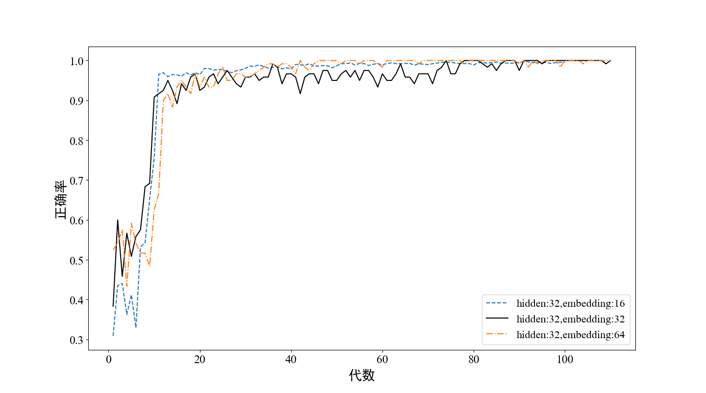

**图3-7 HLD=32不同ELD情况下训练精度曲线**

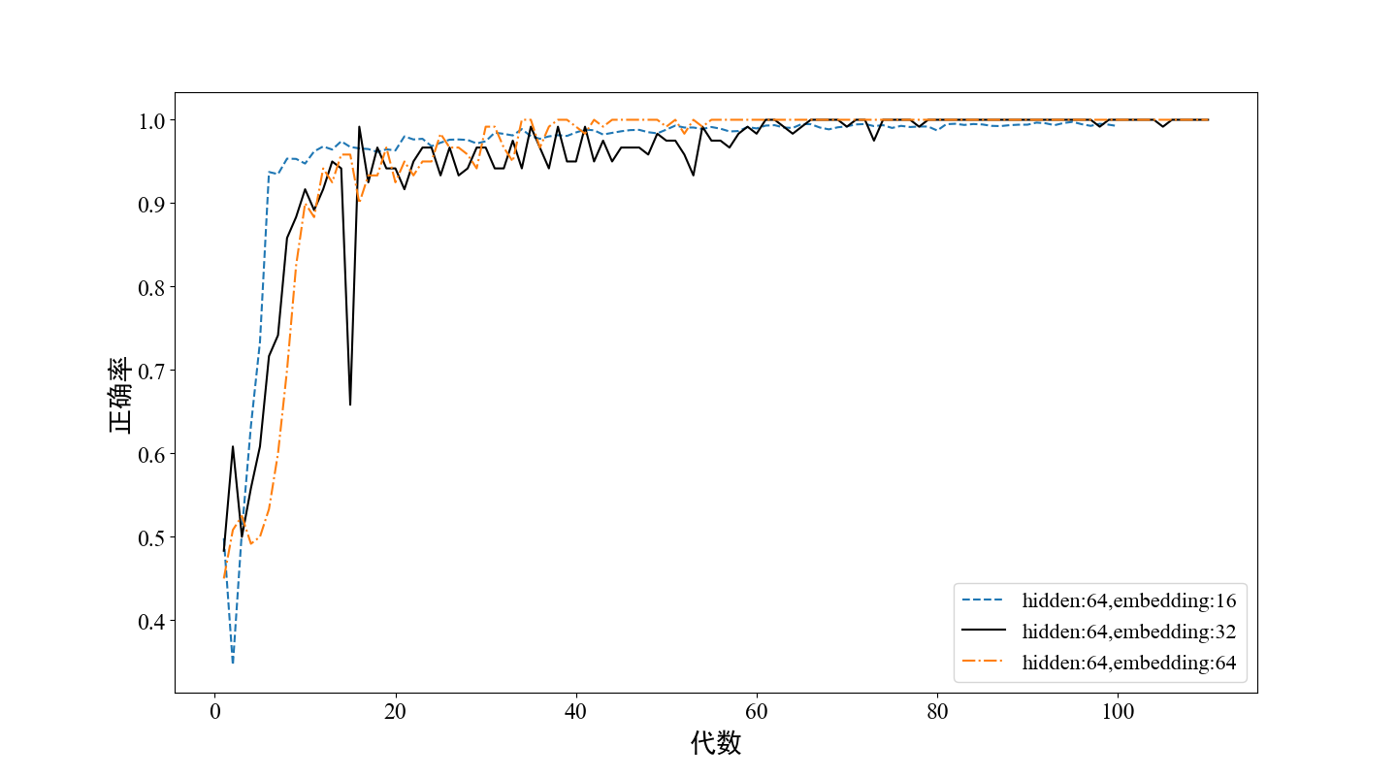

**图 3-8 HLD=64不同ELD情况下训练精度曲线**

下面我们比较不同参数时模型在测试集上的表现，实验结果如表3-3所示。表中可见，虽然HLD为64，ELD为64的参数在训练集中收敛速度表现较好，但是在测试集中其表现却不够优秀，而HLD为64，ELD为16时在训练集上虽然在收敛速度上略逊于HLD=64，ELD=64的参数设置的模型，但其在测试集上的正确率高于HLD=64，ELD=64的模型。这种情况证明了模型在HLD=64，ELD=64的时候训练过程中产生了过拟合的现象，模型对训练集拟合程度过高，而对于其他数据集其表现将有所欠缺。因此，我们后面的实验将统一使用在训练集上表现更好的HDL=64、ELD=16的模型参数，一方面兼顾收敛速度，一方面ELD=16可以简化网络结构，防止过拟合。

**表3-3不同超参情况下模型在部分测试集上的表现情况**

|  |  |  |
| --- | --- | --- |
| 隐藏层向量维度(HLD) | 字嵌入向量维度(ELD) | 断代  正确率 |
| 32 | 16 | 0.921 |
| 32 | 32 | 0.937 |
| 32 | 64 | 0.910 |
| 64 | 16 | 0.935 |
| 64 | 32 | 0.912 |
| 64 | 64 | 0.925 |

#### 断代实验

在第一个实验中，各个时期的每本书中都选出70%的章节作为训练集，保留每本书的其余30%章节不参与训练作为最后的测试集，以此来保证某个时期内的所有书籍均有部分语句用于训练。如图所示：



**图3-9 实验一中训练集和测试集的获取方法示意图**

然后我们将测试集中的文本送入模型，来预测他们的年代。下表为实验结果。表中的每一行表示输入为某时代的古籍文本时，模型的预测为不同时代的结果的句子条数。同时我们还将结果以热力图的形式呈现，如图3-11所示。从图中非常清楚的可以看到热力图的对角线有一条颜色很深的连线，这说明模型将输入样本做出正确判断的概率非常大，模型的输出和正确结果之间有着很强的相关性。这说明当所有书籍均有部分语句用于训练时，判断一个句子为正确时期的概率很大。证明了某一时代内同一本书中的句法语法结构基本一致，模型学习了部分章节的结构信息后，可以较好的适用于同本书的其他章节中。

**表3-4 实验一结果**

输出

|  |  |  |  |  |  |
| --- | --- | --- | --- | --- | --- |
| 输入 | T1 | T2 | T3 | T4 | T5 |
| T1 | 15672  (88.3%) | 536  (7.5%) | 524  (5.7%) | 359  (2.5%) | 186  (0.9%) |
| T2 | 821  (4.6%) | 5563  (78.1%) | 675  (7.3%) | 416  (2.9%) | 669  (3.2%) |
| T3 | 897  (5.0%) | 485  (6.8%) | 7531  (82.2%) | 1069  (7.4%) | 561  (2.7%) |
| T4 | 111  (0.6%) | 239  (3.3%) | 231  (2.5%) | 11569  (80.6%) | 1239  (6.0%) |
| T5 | 239  (1.3%) | 298  (4.1%) | 196  (2.1%) | 924  (6.4%) | 17880  (87.1%) |
| 共计 | 17740  (100%) | 7121  (100%) | 9157  (100%) | 14337  (100%) | 20535  (100%) |

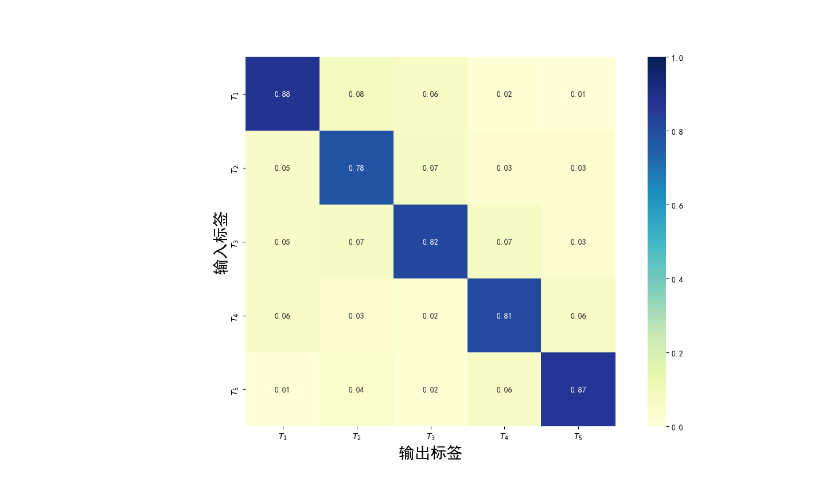

**图 3-10 断代模型输入输出关系热力图**

我们也做了另外一个实验，在该实验中我们在每个时期中都挑选约30%的整本书作为测试集不参与训练，用该时期剩下70%的书籍文本训练模型，如图3-12，去观察模型对训练集之外的书籍的断代效果。



**图3-11 实验二中训练集和测试集的获取方法示意图**

我们以《左传》为例进行了实验。在训练集没有输入《左传》任何文本的情况下，我们输入《左传》文本，让模型预测其年代。模型对《左传》的预测结果如图3-13。在所有《左传》的句子中，模型将其中1749句预测为春秋战国时期，将891句判断为后汉时期，712句判断为南北朝时期，104句判断为宋朝时期，121句判断为明清时期。在训练集中不包括某本书的情况下，模型对该书的单句断代正确率(48.9%左右)相比实验一降低了不少，可见一本书籍在词法、句法上有一定的独立性。而从整体上看，我们利用一本书中的所有句子断代结果为该本书进行头片，投票占比最多的时代即判断为该书的时代。在这种情况下，图中可见，我们将《左传》判断为T1标签，即模型最终判断《左传》是春秋战国时期的书籍，此结果与中国古籍研究领域目前的共识是一致的，也印证了我们模式的正确性。该实验证明了同一时期内的某一本书虽然同其他书籍在词法句法上有一定的独立性，但是总体而言同一时期内的书籍之间也是有潜在联系的，也有一定的统一性，因此模型可通过学习同一时期内一定量的书籍来判断其他书籍的信息。

此外，我们观察模型的错误输出，最多的错误是将《左传》判断为后汉时期的著作，其次是南北朝，并随着距离春秋战国时期越远，判断错误的情况越少。这是因为中国古汉语演变至今不是突变导致的，而是实验展示的那样逐步一点一点演变的，古汉语在时代和时代之间是有相似性的，这种相似性随着时代之间相隔年份的增加而减小，而这种相似性会使我们的模型产生判断错误。这也从侧面说明了我们的模型学习到了古代文本中的潜在的语法、语义信息。

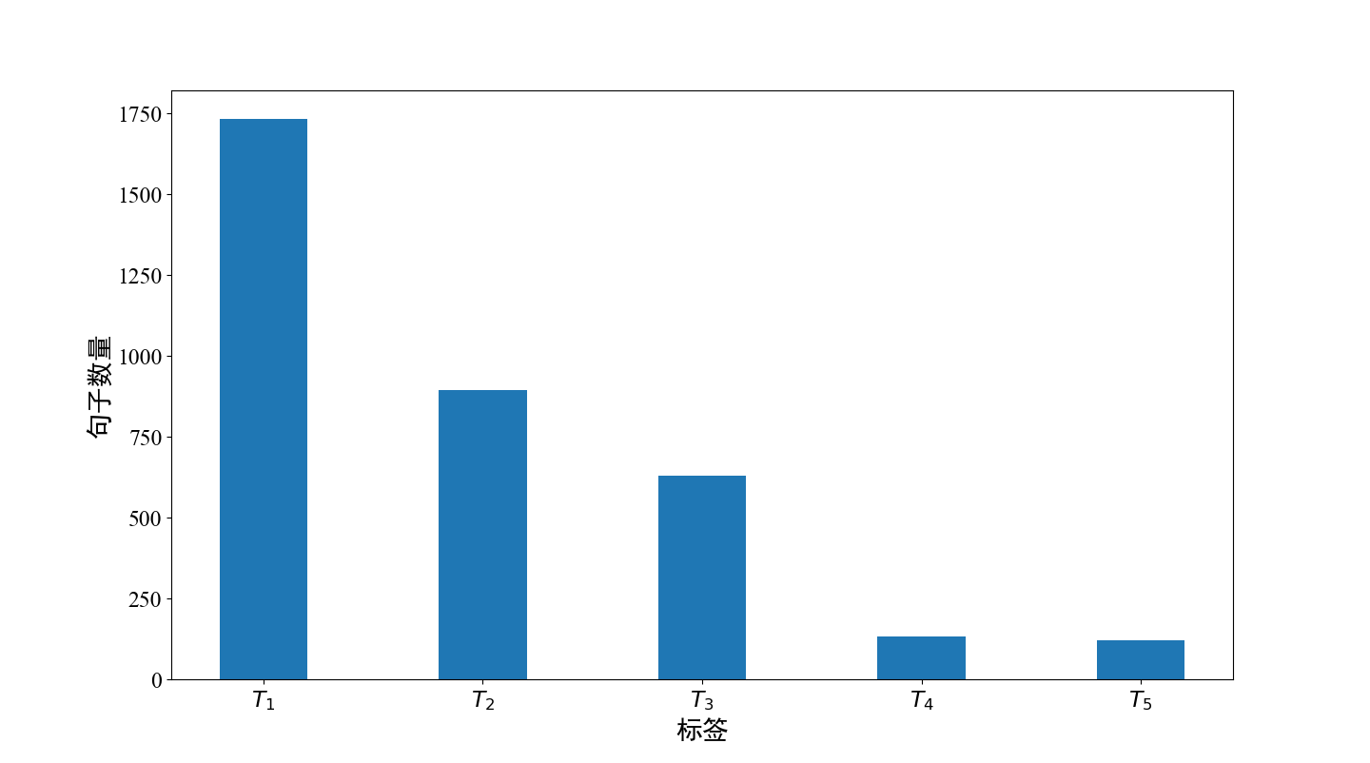

**图3-12 模型对《左传》输出结果**

实验结果表明，如果选取某一时期所有古籍的部分文本作为训练集，其余文本作为测试集（实验一），该模型的实验正确率可以达到90%。但是，若测试集的文本所属的书籍未参与模型的训练（实验二），古籍句子的正确率会降低，但综合某本古籍的所有句子来看，仍然可以通过投票原则正确判断古籍的年代。以上两个实验可以看出，同一部古籍的词汇和语法规则相对统一，同一历史时期不同古籍之间既互相独立，又一定程度上统一、互相联系。我们的模型成功学习到了不同时代古籍之间的内在联系和区别。

### 本章小结

本部分使用了Bi-LSTM网络实现了古籍断代的任务。本部分通过实验展示了不同情况下模型的预测结果对断代任务有一定的参考价值，证明了Bi-LSTM在文献量较少的古汉语领域也能训练出正确率不错的模型，从而避免了使用Bert等大规模模型。因此，我们在本部分提出了一个针对古籍断代的有效模型并可以投入实际使用，本模型可用于辅助古籍工作人员的进行断代工作。

古代汉语断句模型

古代书籍浩如烟海，因此提出一种自动断句的模型十分必要。本部分利用机器学习方法，设计一种针对古汉语文本的断句模型，来辅助古汉语工作者完成大量的古籍的句读工作。

### 数据来源及预处理

本部分可使用的数据来源较为开放灵活，为针对后面部分所使用的上古语料，本部分也从互联网的开放数据集上下载带有标点的上古汉语文本。文本包括《尚書》、《詩經》、《周易》、《儀禮》、《周禮》、《禮記》、《春秋公羊傳》、《左傳》、《國語》、《論語》、《孟子》、《莊子》、《呂氏春秋》、《老子》、《孝經》、《史記》、《春秋繁露》等在内的30余本著作，共计300万字。

本部分的重点是对无标点的古代汉语文本进行断句，而不纠结于具体标记什么标点。因此在所有的数据集的基础上，我们对文本进行以下预处理：编写Python脚本将文本中的所有标点均使用“/”符号代替，对文字打上断句标签。预处理过程如示意图4-1所示：



**图 4-1 文本预处理过程示意图**

表4-1是对文本进行预处理过程的一个实例展示：

**表4-1利用原文标点对文本进行标签化预处理实例**

|  |  |
| --- | --- |
| 原句 | 子曰：“参乎！吾道一以贯之。”曾子曰：“唯。”子出，门人问曰：“何谓也？”曾子曰：“夫子之道，忠恕而已矣。” |
| 标签化后 | 子曰/参乎/吾道一以贯之/曾子曰/唯/子出/门人问曰/何谓也/曾子曰/夫子之道/忠恕而已矣/ |

### 模型构建

本部分使用的主要结构是Bi-LSTM神经网络，不同于古代文本断代模型接受完整句输入后才输出年代预测结果，断句模型对每个字都有一个输出断句标签。模型将输入的每一个字预测为“s”、“n”两种标签，分别表示此处有句读(/)和此处无句读。如图4-2所示：



**图4-2 模型处理断句任务流程图**

模型对每个字的输出和正确答案比较求出当前输出的代价C，并利用反向传播算法调整模型当中的各种参数。该模型的核心是嵌入层和Bi-LSTM神经网络，其网络结构如图4-3所示：



**图 4-3 断代模型嵌入层和神经网络层结构示意图**

### 实验及效果展示

#### 实验配置

模型是使用Python TensorFlow-GPU搭建，所使用的机器的配置为：

**表4-2 机器的配置表**

|  |  |
| --- | --- |
| 名称 | 配置 |
| 处理器 | Intel Xeon(R) CPU ES-2620 v4@2.10GHz×16 |
| 内存 | 62.8GiB |
| 显卡 | GeForce GTX 1080 Ti/PCIe/SSE2×2 |
| 显卡内存 | 11264MB×2 |
| 系统 | Ubuntu 16.04 64-bit |

#### 网络搭建伪代码

模型的搭建全部使用Python中TensorFlow框架实现，下面为使用TensorFlow框架搭建Bi-LSTM神经网络的伪代码。

|  |
| --- |
| Bi-LSTM网络搭建 |
| 输入： X_inputs,Y_inputs,layer_num,batch_size,timestep_size,hidden_size,class_num |
| 1：cell←调用TensorFlow的rnn类中的LSTMCell方法初始化一个LSTM cell |
| 2：inputs←对X_inputs调用查询表查询，查询各字的对应嵌入向量，得到嵌入向量列表 |
| 3：while layer<layer_num do |
| 4： cell_fw，cell_bw←调用TensorFlow包中rnn类的MultiRNNCell方法,初始化正向LSTM层和反向LSTM层网络对象 |
| 5：end while. |
| 6：initial_state_fw,initial_stat_bw←根据batch_size初始化正向和反向LSTM网络的初始参数 |
| 7：output_fw←[] |
| 8：state_fw←initial_state_fw |
| 9：for timestep←1,timestep_size do  10： output_fw,state_fw←将inputs输入到cell_fw中，返回前向网络输出和当前参数状态 |
| 11：end for |
| 12：inputs←reverse(inputs) 将原input前后取反作为后向网络的输入 |
| 13：for timestep←1,timestep_size do |
| 14： output_bw,state_bw←将inputs输入到cell_bw中，返回后向网络输出和当前参数状态 |
| 15：end for |
| 16：Hidden_vector←concatenate(ouput_fw,output_bw)将前向输出向量和后向输出向量串联 |
| 17：全连接神经网络: |
| 18：bilstm_output←Hidden_vector |
| 19：W←根据hidden_size和class_num初始化全连接层的权重矩阵 |
| 20：b←根据class_num初始化全连接层的偏置矩阵 |
| 21：y_pred←W×bilstm_output+b将Bi-LSTM层的输出送入全连接层，返回y_pred |
| 22：cost←调用TensorFlow的reduce_mean方法利用corss entropy计算模型输出的误差代价 |
| 23：optimizer←初始化一个Adam优化器 |
| 24：调用Adam优化器优化所有网络参数 |

#### 结果展示

我们使用上古古籍的文本对模型进行训练，模型的输入是最大长度为100的无标点文本，模型输出每个字的断句标记。模型的正确率R定义：



(4-1)

其中表示模型预测正确的字数，表示输入文本的总字数。训练过程的正确率曲线图如下图所示：

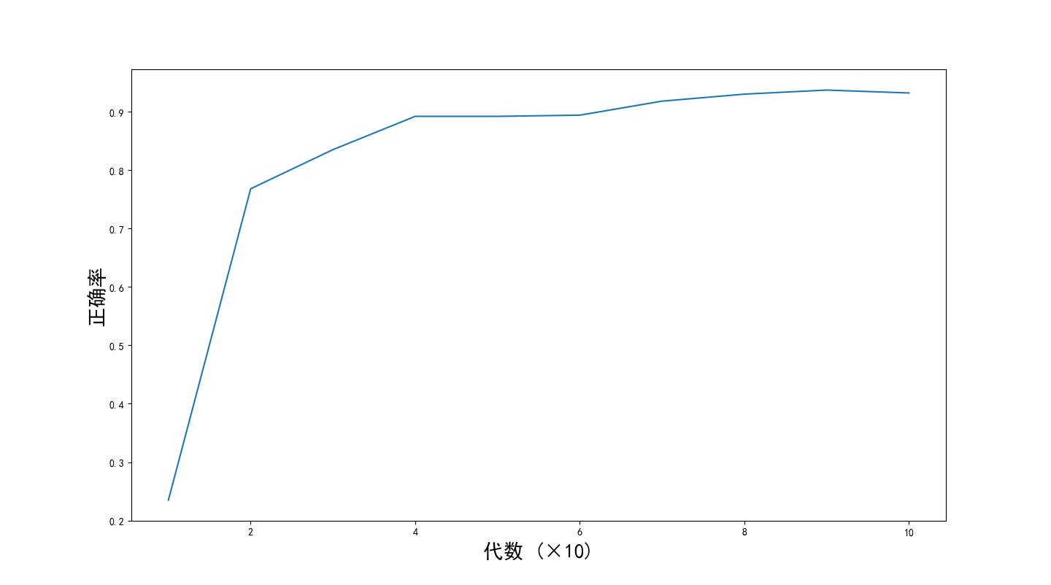

**图4-4 训练过程的断句正确率曲线图**

图中可见在训练集上，模型的标注正确率可以达到90%。训练完成之后，我们也在测试集上进行了一定的测试，模型也有不错的断句效果。下面我们将部分实验结果进行展示如下，其中(-)表示此处应有断句，而模型模型输出有所遗漏。(+)此处不应有断句，而模型输出误将此处进行了断句。

实例一：

正确断句：

從者曰 長子近 且城厚完 襄子曰 民罷力以完之 又斃死以守之 其誰與我 從者曰 邯鄲之倉庫實 襄子曰 浚民之膏澤以實之 又因而殺之 其誰與我

模型输出：

從者曰 長子近(-)且城厚完 襄子曰 民罷力以完之 又斃死以守之 其誰與我(-)從者 (+)曰 邯鄲之倉庫實(-)襄子曰 浚民之膏澤以實之 又因而殺之 其誰與我

误分(+)：1处 遗漏(-)：3处

实例二：

正确断句：

故君子操權一政以立術 立官貴爵以稱之 論勞舉功以任之 則是上下之稱平 上下之稱平 則臣得盡其力 而主得專其柄 天地設 而民生之 當此之時也 民知其母而不知其父 其道親親而愛私

模型输出：

故君子操權一政以立術 立官貴爵 (+)以稱之 論勞舉功以任之 則是上下之稱平(-)上下之稱平 則臣得盡其力(-)而主得專其柄 天地設(-)而民生之 當此之時也 民知其母而不知其父 其道親親而愛私

误分(+)：1处 遗漏(-)：3处

实例三：

正确断句：

駔琮五寸 宗后以為權 大琮十有二寸 射四寸 厚寸 是謂內鎮 宗后守之 駔琮七寸 鼻寸有半寸 天子以為權 兩圭五寸 有邸 以祀地 以旅四望

模型输出：

駔琮五寸 宗后以為權 大琮十有二寸 射四寸 厚寸 是謂內鎮(-)宗后守之 駔琮七寸 鼻寸有半寸 天子以為權 兩圭五寸 有邸(-)以祀地 以旅四望

误分(+)：0处 遗漏(-)：2处

实例四：

正确断句：

君仁莫不仁 君義莫不義 君正莫不正 一正君而國定矣 孟子曰 有不虞之譽 有求全之毀 孟子曰 人之易其言也 無責耳矣

模型输出：

君仁莫不仁 君義莫不義 君正莫不正 一正君而國定矣 孟子曰 有不虞之譽(-)有求全之毀(-)孟子曰 人之易其言也 無責耳矣

误分(+)：0处 遗漏(-)：2处

实例五：

正确断句：

陽也者稹理而堅 陰也者疏理而柔 是故以火養其陰而齊諸其陽 則轂雖敝不藃 轂小而長則柞 大而短則摯 是故六分其輪崇 以其一為之牙圍 參分其牙圍而漆其二

模型输出：

陽也者稹理而堅(-)陰也者 (+)疏理而柔 是故以火養其陰而齊諸其陽 則轂雖敝不藃 轂小而長則柞 大而短則摯 是故六分其輪崇 以其一為之牙圍 參分其牙圍而漆其二

误分(+)：1处 遗漏(-)：1处

共计：303字 标记正确：289字 误分(+)：3处 遗漏(-)：11处

由上面的实例可见，模型做出的断句判断整体正确，整体正确率达95.4%，也有遗漏和误分等情况的发生，错误主要发生的情况是遗漏问题，即某处本应有句读，而模型未在此处断句。因此从断句结果上来说，本模型的误分情况较少，且当本模型在某处预测为断句标签时的可信度较高，可当做参考，误差在可接受的范围内，工作人员只需在模型输出的基础上查漏补缺即可。总体来说。

### 本章小结

本部分通过使用Bi-LSTM对文本进行逐字标签化的方式，实现了一个古代汉语断句模型。实验表明，模型在现有的上古语料上正确率较高，可以承担辅助古汉语工作者断句的任务，亦可应用到其他年代的语料库中。

古代汉语分词、标注系统及数据库建设

计算机在进行中文自然语言处理时一般是以词为最小单位的。中文不同于英文词与词之间有空格分割，中文是以‘字’为基本书写单位，词语之间没有一个形式上分界符。所以中文分词是汉语自然文本处理的基础问题之一。本部分将通过机器学习搭建自动分词及词性标注一体化系统，并做实验分析模型性能。模型输出的带有分词及词性标记的文本则可存储到数据库实现古带汉语的信息化和结构化管理。

### 数据来源及预处理

由于当前尚无开放的已完成分词标注的古汉语语料库，因此，本部分使用的数据来是源于网上下载的少量开放数据集，并在后期在实验室的同学们帮助下，参考中央研究院的分词标准对部分语料进行手工标记所得。数据内容包括《尚书》、《礼记》、《论语》等多本上古古籍的部分章节。调查数据包含超过10,000条语句，平均每条语句包含9个字。由于本部分所使用的语料库较小，无法对模型进行充分的训练，因此本部分的重点为提出一种可同时用于分词及词性标注的模型并证明该模型具有一定的实用性，后序继续可以使用该模型对预料进行大致的分词及词性标注，所产生的带有分词标签及词性标签的语料在经过人工确认后又可继续用来训练模型以提高模型的对上古汉语分词及词性标注任务的拟合度。

#### 标签编码

首先，我们对语料标签进行标签转换，将语料的分词标记和词性标记转成统一的二元标签结构，如(5-1)-(5-3)式所示，为词性标签列表，其中元素、等分别表示不同的词性标记。为分词标签列表，其中的、等表示不同的分词标记，携带不同的分词信息。而则表示二元标签组，其中的每一个标签是由的转置点乘得到的矩阵，则中的每一个标签都分别携带了词性标记信息和分词标记信息式。



(5-1)



(5-2)



(5-3)



(5-4)

预处理过程如图5-1所示，首先将词****拆分成单字****，并且单字****也携带该字隶属词的词性标记信息****，例如将“瀑布/N”转换为‘瀑/N’和‘布/N’，然后使用分词标签为每个字打上分词标记，即将中文分词当成分类任务。最后将词性标签作为第一维标签，分词信息标签作为第二维标签组合成二元标签组的结构。



**图5-1 文本预处理过程示意图**

本模型的输出不同于分词或词性标记单任务模型的单标签输出，本模型输出的是经过编码的二元标签组，标签的两个维度分别表示词性标记和分词信息，可以使网络更加充分考虑字、词性和分词之间的内在关联，相较先分词后进行词性标注这样的 “两步走”方法增加了词性和分词之间的内在关联，使一体化模型的精确度更高。

针对一体化模型中的输入、输出层，我们提出两种二元标签结构的编码方式，如图5-2和5-3所示，若二元标签组包括m种词性标记，用表示，n种分词标记，用表示，则编码方式一为：对种不同词性标记和分词标记的自由组合结果进行编号，即每一个不同的二元标签有自己固定的从0至的某一编号，然后对其进行One-hot编码，即一串位的0/1序列，其中除某一位为1以外，其他均为0，为1的位对应的编号即为对应的二元标签，如图5-2所示。编码方式二：对种二元标签进行二维编码，第一维有m列，表示词性标注信息，第二维有n列，表示分词信息，则二元标签组的编码为一串位的0/1序列，其中前m位中仅有一位为1，对应词性标签的One-hot编码，后n位有一位为1，对应分词标签的One-hot编码。如图5-3所示。这样二元标签组就表示成了一串计算机能处理的0/1序列。



**图5-2 编码方式一示意图**



**图5-3 编码方式二示意图**

### 分类模型的评估标准

准确率和召回率是广泛用于信息检索和统计学分类领域的两个度量值，用来评价结果的质量。其中精度是检索出相关文档数与检索出的文档总数的比率，衡量的是检索系统的查准率；召回率是指检索出的相关文档数和文档库中所有的相关文档数的比率，衡量的是检索系统的查全率。一般来说，Precision就是检索出来的条目（比如：文档、网页等）有多少是准确的，Recall就是所有准确的条目有多少被检索出来了。



(5-5)



(5-6)

其中为系统判断为正确的数量， 为样本中所有正样本的数量，为样本中所有负样本的数量。准确率和召回率是互相影响的，理想情况下肯定是做到两者都高，但是一般情况下准确率高、召回率就低，召回率低、准确率高，当然如果两者都低，那是什么地方出问题了。通常，我们希望准确率和召回率均越高越好，但事实上这两者在某些情况下是矛盾的。

比如我们只搜出了一个结果，此结果是正确的，求得precisin等于1。但是由于只搜出一个结果，recall值反而很低，接近于0。所以需要综合考量，因此便引入了F-measure。F-measure又称F-score，其公式为：



(5-7)

其中，当β=2时，更加注重召回率；β=0.5时，更加重视准确率；当β=1时，就是F1-score：



(5-8)

F-measure综合了precision和recall，其值越高，通常表示算法性能越好，下表展示了召回率、准确率和F-score之间的关系。



**图5-4 两类分类的混淆矩阵示意图**

### 模型架构

本部分将介绍基于Bi-LSTM的古汉语自动分词及词性标注一体化模型的相关细节，图5-5为模型的训练流程图。其中，数据预处理是指将原预料库中即词/词性标记形式的内容处理为模型所需要的即单字/二元标签组形式的内容。编码指将计算机不能理解的二元标签组转变成计算机可以处理的数字序列，以便送入神经网络进行计算。本节将包括语料库数据的预处理，网络结构和标签编码三个部分。



**图5-5 模型的训练流程图**

#### 网络结构

本模型利用Bi-LSTM网络进行训练。模型在获取一段文本作为输入后，首先将该句中所有字转化成字向量，然后送入Bi-LSTM网络进行训练。图5-6是基于Bi-LSTM的自动分词及词性标注一体化模型总体示意图。



**图5-6 基于Bi-LSTM的自动分词及词性标注模型结构示意图**

使用神经网络处理文字数据的第一步是将它们表示为分布式向量，也称为嵌入向量。前面部分已经介绍过，在中文自然语言处理过程中有一个从训练集中提取出的大小为的字符字典，每个字符表示为实值向量（字符嵌入）其中d是向量空间的维数。然后将所有字符嵌入堆叠成嵌入矩阵。对于字符，查找表C检索相应的字符嵌入。查找表和嵌入层之间可以被视为简单的投影层，每个字符嵌入通过其查找表索引到相应的列操作来实现，然后将字符向量送入到相应的神经网络中。

在NLP任务中常用循环神经网络RNN和长短期记忆神经网络LSTM，LSTM是RNN的扩展。RNN每次的输出取决于前一次的输出。对于给定序列，RNN通过更新其隐藏状态，其中g是一个非线性函数。虽然已经证明RNN在语音识别，语言建模和文本生成等许多任务上都很成功，但是，它学习过程中的梯度消失和爆炸问题会影响训练过程中长期依存信息的学习。

LSTM通过其特殊的具有门结构的神经元解决了传统RNN网络中梯度消失和弥散的问题。LSTM的基本胞元行为都是由三个“门”控制，如图5-7，即输入门，遗忘门和输出门。门上的操作被定义为逐位相乘，因此如果门是非零矢量，则门可以缩放相应的输入值作为输入；如果门是零矢量，则门可以将输入清零。T时刻输出门的输出将被馈送到下一时刻即t+1时刻的神经网络作为输入。

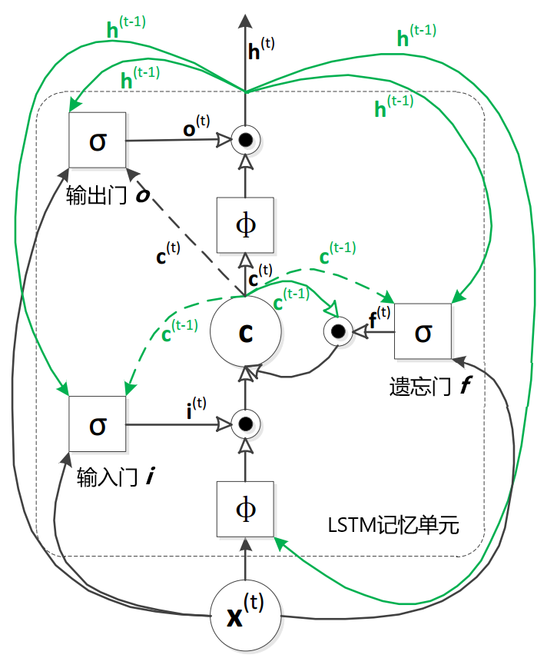

**图5-7 长短期记忆神经网络记忆单元**

（1）嵌入层解决的是古汉语自然语言的数字化表示并嵌入到模型的问题。古汉语是一种自然语言无法被计算机直接处理，因此古汉语语句在通过神经网络模型进行处理之前必须首先将其数字化。

（2）模型神经网络层是古汉语分词与词性标注一体化模型的核心，是采用深度学习方法进行古汉语分词特征学习与古汉语词性标注特征学习的重要的中间层，本部分模型网络层采用Bi-LSTM神经网络，其最主要的作用是针对输入的字向量数据，在训练过程通过不断调整神经网络参数来进行高度抽象的古汉语特征的学习，使之自动提取出字、分词、词性标注和上下文之间的内在关联。

（3）标注推理层本质上是一个隐马尔科夫过程，它可以在句子层级上利用上下文标注信息推断当前字对应的词位标记或当前词对应的词性标记。古汉语所具有的语法关系会影响标记，标注推理层通过标记之间前后的互相影响计算一个句子的最优标注分数。

### 实验及性能分析

本模型通过Python下的TensorFlow框架搭建，使用的数据包括《尚书》、《礼记》、《诗经》、《论语》等含有分词和词性标记的上古书籍文本。该语料库中使用普及化标记标记上古汉语文本，且所有语料文本均使用Unicode编码。实验选取上古语料中75%文本作为训练集对模型进行训练，25%作为测试集进行后期实验性能分析和比较。训练过程中利用Adam(Adaptive Moment Estimation)方法对参数进行调节，该方法能分别计算每个参数的自适应学习率，可使模型参数达到较好的效果。图5-8是训练过程中二元标签组的两种编码结构在不同步长情况下的精确度随代数变化的比较图。图中可见，第一种编码方式的情况下，学习率为1e-2的时候上升速度最快，但精确度最高稳定在92.7%；1e-3的学习率曲线上升速度虽然不如1e-2快，但能达到更高的精确度97.7%；1e-4学习率情况下由于学习率过小，正确率曲线在300批次之后上升十分缓慢，最终只可达到91.8%。与此同时，编码方式二的情况下，正确率曲线在不同步长参数下的变化趋势基本相同，但在三种步长下结构二所能达到的最优正确率仅为1e-3情况下的96.8%，达不到方式一中1e-3时的97.7%正确率。造成这种情况的原因，一方面可能因为编码方式二是分前后两段的，则分词和词性标注的过程独立性相较方式一更高，不能充分的利用到分词标志和词性标志之间的内在联系，另一方面可能是因为参数未设置到方式二的最佳状态。在下面的实验中，我们均选择1e-3步长下利用方式一编码训练得到的模型参数进行实验，以获得最好的实验效果。

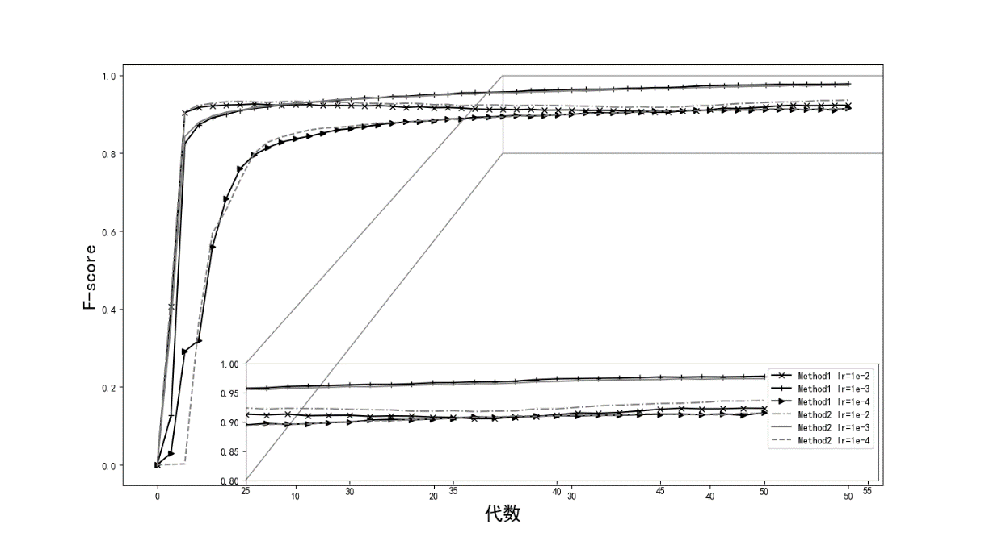

**图5-8 两种输出结构下不同学习率下正确率随批次增加的变化示意图**

本部分将本文提出的方法同基于字典的分词方法以及基于马尔科夫链的标注方法分别进行性能上的比较。该部分使用F值（F-measure）作为主要指标评估标准对不同方法的分词标注结果进行统一衡量。一个完美的分词器其F值为1，F值越大说明分词器分词标注效果越好。

#### 分词

字典匹配法中使用的字典是包含上古语料库中提取出的包含所有词语的理想词典，即语料库中所有的词均包含在字典中，上古汉语中70%以上都是单字成词，对此本文针对性的使用最大长度为4的基于字典的分词方法。图5-9为在不同字典大小情况下字典法F值的比较图，可见字典的大小对分词精确度有直接影响，这里利用无未登录词的理想字典同本文模型进行比较，图中可见理想字典匹配法F值可达0.94。

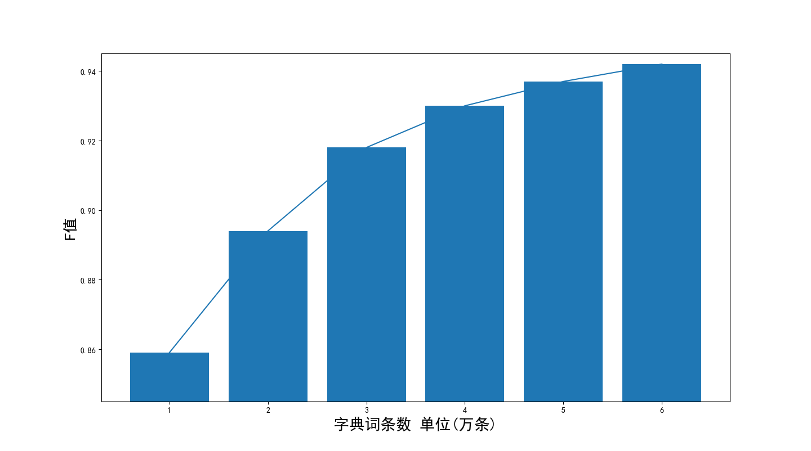

**图5-9 不同大小字典分词F值比较图**

图5-10是不同句长的句子个数分布图，图中某条形越高，说明该条形对应的句长在语料库中越多，图中可以看出，句子长度大多分布在4字到15字之间，其中含有九个字的句子最多。图5-11是利用上古预料库75%语料训练的Bi-LSTM一体化模型并利用25%作为测试集进行的测试结果条形图，其中虚线是利用理想字典的最大匹配算法的F值。实验中一体化模型的测试集不包含于训练集当中，但利用训练集训练得到的模型对测试集的分词及标签F值仍然可以达到0.95，效果优于理想字典匹配法的0.91的单任务自动分词F值。图5-10显示在句长小于5的情况下，标签的正确率稍低，原因是句长过短，LSTM网络从上下文中提取的信息有限，影响了标签正确率。虽然句长小于10的情况下分词F值略低，但图5-11所展示的句长分布可见包含五个字以下的句子在上古文本中所占比例并不大，所以对于短句对于正确率的影响也可控制在可接受的范围之内。

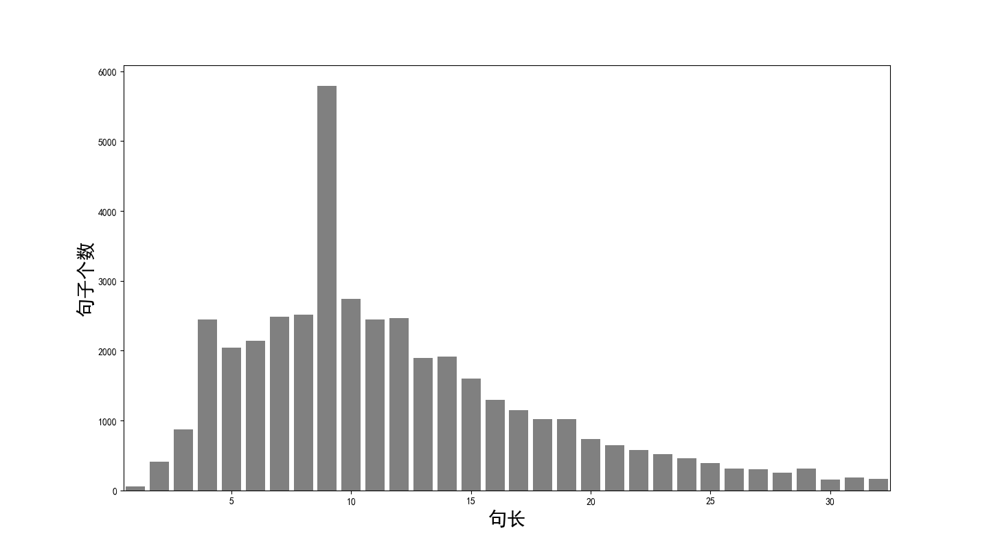

**图5-10 句长分布图**

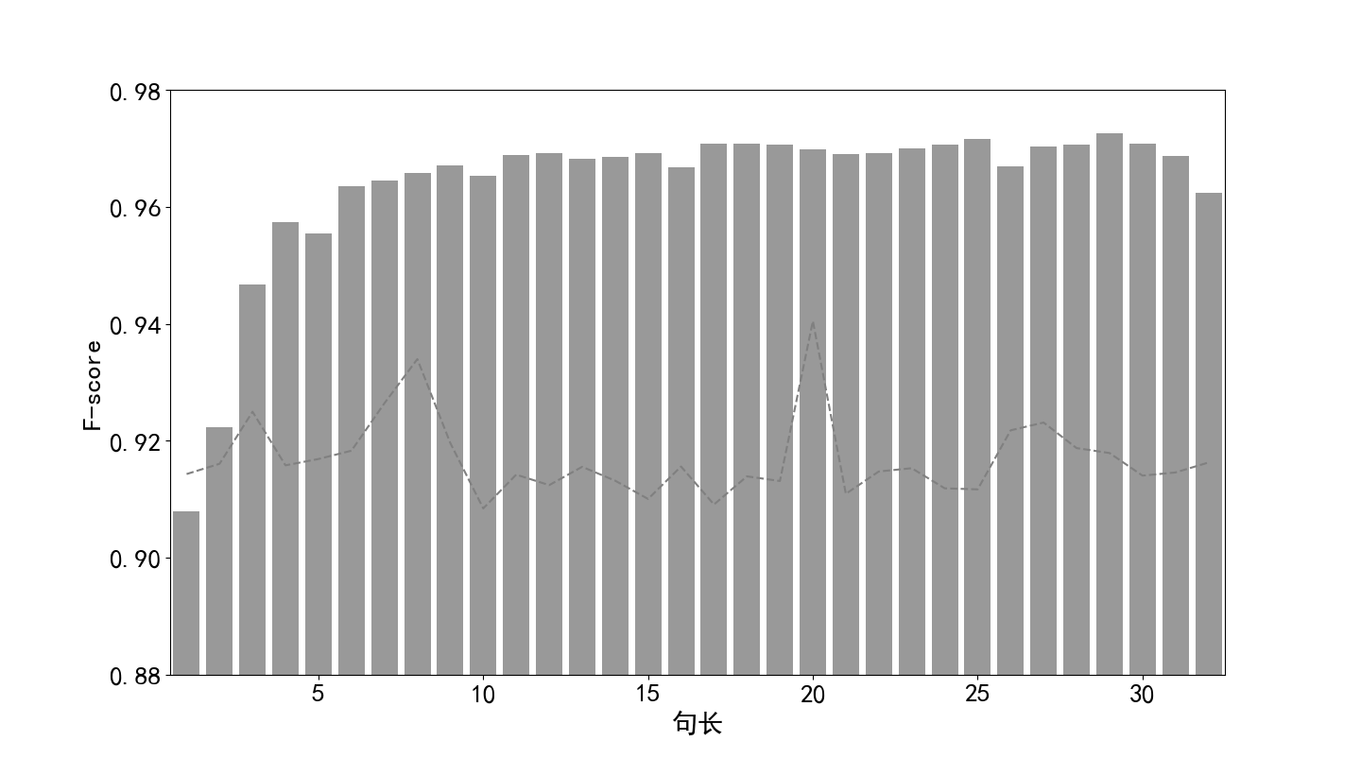

**图5-11 Bi-LSTM一体化模型和字典法在不同句长下分词F值**

### 词性标注

本部分我们将一体化模型同隐马尔科夫链模型（Hidden Markov Model）进行词性标注上的比较，这里使用的HMM模型使用的参数是通过统计所有已有语料文本得到的。HMM模型在已经分好词的现代汉语上进行词性标记可达到95%的准确率，而应用到语料较少的上古汉语中则效果较差，如图5-12中深色条形图所示，在不同句子长度的情况下，其F值仅0.90左右，图中浅色条形图为本一体化模型在不同句长下的词性标注F值情况。可以看出由于古代汉语语料较少，而HMM是基于概率的模型，因此HMM方法的F值受到一定的影响。而本部分提出的一体化模型是基于上下文信息以及字词内部深层次的关联来输出标签，在语料相对较少的上古汉语语料集中也有较好的表现。

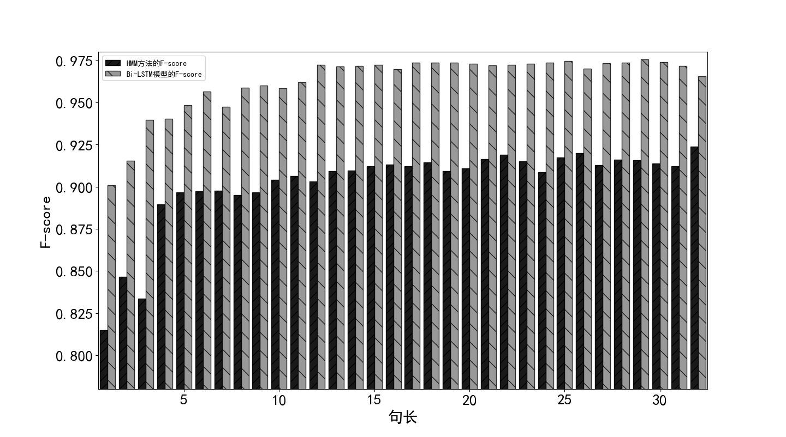

**图5-12 HMM方法与一体化模型在不同句长下的词性标注F值比较图**

通过上述实验可得，本文提出的一体化模型在分词效果上比基于理想字典的匹配法正确率高，在词性标注上效果优于利用所有语料进行参数设置的HMM法。查阅文献可知，当前对于古汉语来说，分词所能达到的最佳性能为文献[70] 中达到的97.7%正确率，词性标注目前能达到的最佳性能为文献[71] 中达到的97%正确率。如果将以上两种分词和词性标注单任务领域的最佳方法串联在一起，则其正确率将会变为二者正确率的乘积，又将有一定程度上的损失而无法达到97%。而本文的一体化模型从最开始就将分词和词性标注任务一同考虑，不存在错误扩散的问题，结果更加精确。

#### 实验结果分析

正如古汉语计算语言学家尉迟治平的呼吁：“我们期望能有可以用于汉语史电子文献自动分词、自动断句、自动标注的软件早日问世，专家只需对结果刊谬补缺，这将大大减轻属性式标注的劳动强度，加快工作进度。”

本模型不仅可输出可信度最大的二元标签，而且可输出第二大、第三大等标签的可信度作为辅助供使用者对结果刊谬补缺。表5-1是通过一体化模型对句子进行自动分词及词性标注的一个实例，其中第一行是输入句子的单字，第二行是输入汉字的正确二元标签，第三行为本模型的输出二元标签，最后一行表示模型的输出与正确标签是否一致，‘1’表示在该位置模型预测正确，‘0’则表示模型预测失败。

**表5-1 《睡虎地秦墓竹简·为吏之道》实例**

|  |  |  |  |  |  |  |  |
| --- | --- | --- | --- | --- | --- | --- | --- |
| 输入 | 民 | 心 | 將 | 移 | 乃 | 難 | 親 |
| 正确标签 | (N,n) | (N,s) | (ADV,s) | (Vt,s) | (ADV,s) | (Vt,s) | (VI,s) |
| 预测标签 | (N,n) | (N,s) | (ADV,s) | (Vt,s) | (N,n) | (N,s) | (VI,s) |
| 是否相同 | 1 | 1 | 1 | 1 | 0 | 0 | 1 |

如图5-13展示了每个字前三名标签的分数，其中深色条形对应的分数为正确标注，可以看出前4个字最大与次大标签评分差距较大，且评分最大标签均为正确标签。而第五、第六个字最大与次大标签评分差距较小，评分差距较小是程序对该字判断模糊的表现，该两字的正确答案均为模型评分第二大的标签。所以输出评分前三高的标签作为辅助可以覆盖更多的正确标签，共古汉语研究者进行手动选择，这一特性将为古汉语研究者接下来的编辑和校对提供便利。

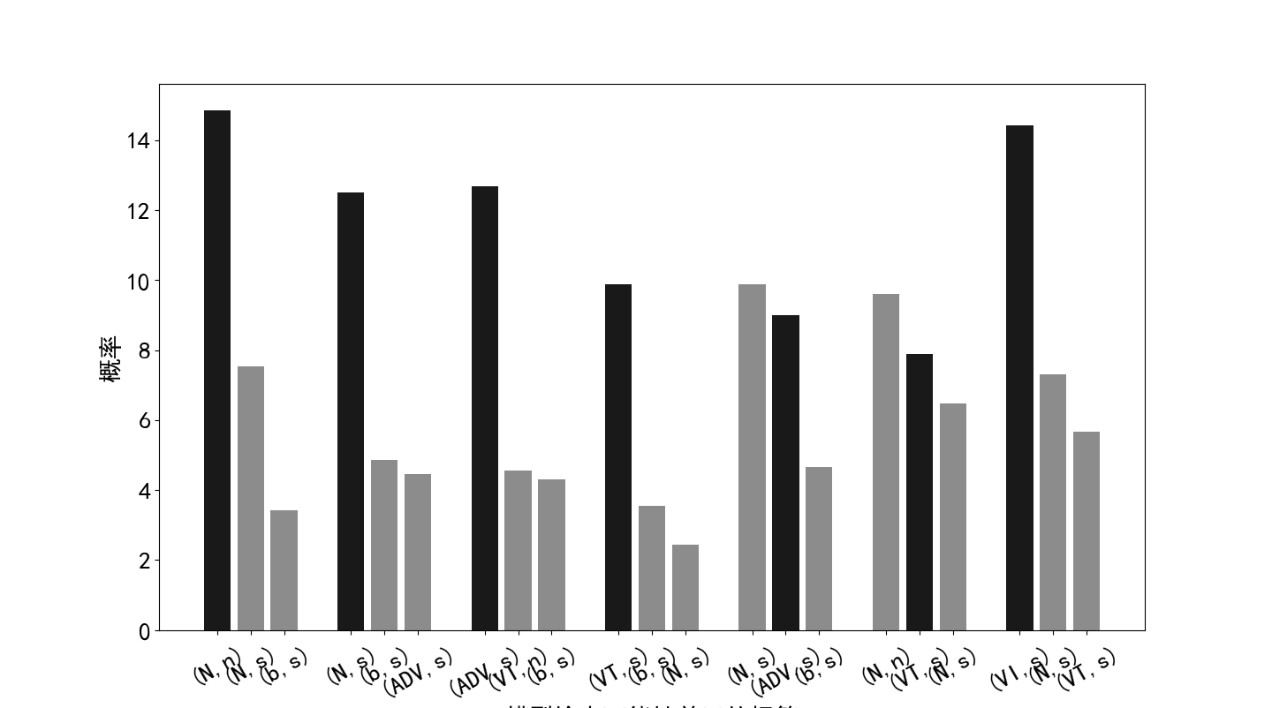

**图5-13 实例中每个字的前三名评分条形图**

### 语料库建设

有了分词及词性标注一体化模型，则有了自动化搭建语料库的基础。在原有的手工标注分词及词性标签上古预料的基础上，我们利用一体化模型对上古语料库做进一步的扩充。其过程流程图如下：



**图5-14 数据库建设流程图**

通过上面流程图展示的流程，我们处理了部分上古汉语存档入库，模型和数据库随着时间的推移不断互相完善。并且，我们利用建立了一个基于Apache+Django+MySQL的数据管理网站方便对数据库的管理。

### 本章小结

古汉语自动分词及词性标注是古汉语研究电子化的基础，在中文研究领域逐渐受到重视。由于古汉语与现代汉语的一些不同，直接使用现代汉语的相关技术有一定的困难。本文针对古汉语自动分词及词性标注技术：一、提出一种二元组标签；二、提出一种自动分词及词性标注的一体化设计方案，同时考虑分词和标注；三、将Bi-LSTM用到了古汉语分词标注领域，有一定的创新性。实验效果表明，本模型的自动分词及词性标注正确率可以达到97%，较现有的HMM和字典法有一定的提升，且分词标注一体化效果优于当前性能最佳的分词和词性标注方法串联后得到的处理结果。四、初步建立了一个上古汉语语料库。

总结与展望

### 总结

基于我国现阶段古代汉语研究和现代机器学习方法结合相对欠缺的现象，本文针对古代汉语提出了的三项基本目标：实现自动古籍断代、实现古代文本自动切分、实现古代文本自动标注以及实现古籍的结构化入库。为了实现古代汉语信息化以及古代汉语的现代化研究，本文将深度学习与古汉语研究的基本任务相结合，利用Bi-LSTM深度神经网络完成古汉语任务，并利用得到的模型处理古籍文本，最终将古籍文本进行切分及标注，并入库管理。

本文的贡献可总结为以下几个方面：

（1）为解决古代书籍断代的问题，本文提出使用双向长短期记忆神经网络作为主体构建古代文本断代模型。整理互联网上现有的已知年代的文本作为训练集对模型进行训练。利用word2vec模型将文本中的每一个字被转换成一串高维向量，然后将文本包含的所有文字的字向量送入模型分析它们之间的非线性关系。最终，模型会输出一个该段文本的年代类别标签。实验结果表明利用Bi-LSTM神经网络构造的模型能够很好的完成断代任务，断代的正确率能达到80%以上。本文的断代模型提供了一种高效且准确的古文断代方法，这将节省古文研究工作者在文本断代过程中的时间消耗。

（2）针对某些古代汉语书籍原著中缺少标点符号的问题，本文提出一个断句模型。本部分我们通过深度神经网络对大量经过断句的古汉语文本进行学习，使断句模型自动学习到某一时期、某种题材的断句规则，从而实现输入一段无断句的文字序列，机器自动为其添加断句的效果。

（3）针对古汉语分词及词性标注任务，我们需要解决训练集获取的问题，分词标注任务需要已经分好词、标注好词性的文本来做模型的训练集，但目前目前尚没有公开的具有分词和词性标注的古汉语语料库。因此我们通过手工标记部分语料的方法得到了少量的数据集对我们所设计的分词标注模型进行少量的实验，用以验证本文提出的分词标注模型可以较好的完成古汉语分词标注任务。

### 展望

从模型数据角度来说，现有的古代汉语预料主要是未进行分词及词性标注的，本文中所有使用到的分词及词性标注训练集均为人工标注的，因此数据量较小，训练所得的模型正确率也有限。下一步研究工作将考虑结合机器学习和人工纠错，不断扩充古汉语语料库，不断循环迭代，模型和语料库互相促进，提高模型性能以及语料库容量。

从模型算法角度来说，由于数据量较小的关系，现有模型均基于Bi-LSTM神经网络，下一步研究工作可以采用其它大规模自然语言处理模型进行建模，可考虑使用现代汉语模型加在古汉语数据集上的fine-tune的方法训练模型。

参考文献

1. 曾毅, 刘成林, 谭铁牛. 类脑智能研究的回顾与展望[J]. 计算机学报, v.39;No.397(1):214-224.
2. 曹卫峰. 中文分词关键技术研究[D]. 南京理工大学.
3. 王菊泉. 关于英汉语法比较的几个问题——评最近出版的几本英汉对比语法著作[J]. 外语教学与研究(4):3-11+64.
4. Cai, Deng, Zhao, Hai. Neural Word Segmentation Learning for Chinese[J].
5. Si N, Wang H, Wei L, et al. Chinese POS Tagging with Attention-Based Long Short-Term Memory Network[C]// International Conference on Intelligent & Interactive Systems & Applications. 2017.
6. Guoyu Wang, Yongquan Cai, Fujiang Ge. Using hybrid Neural Network to address Chinese Named Entity Recognition[C]// 2014 IEEE 3rd International Conference on Cloud Computing and Intelligence Systems (CCIS). IEEE, 2014.
7. Zhang, Tianyang, Minlie Huang, and Li Zhao. "Learning structured representation for text classification via reinforcement learning." Thirty-Second AAAI Conference on Artificial Intelligence. 2018.
8. 郭锡良. 古代汉语(修订本)(下)[M]. 1999.
9. 张宝林, 丁莉. 大数据背景下古代汉语数据库建设探索[J]. 齐齐哈尔师范高等专科学校学报, 2019(2):17-18.
10. 包弼德, 夏翠娟, 王宏甦. 数字人文与中国研究的网络基础设施建设[J]. 图书馆杂志, 37(11):20-27.
11. 赵标. 章太炎、刘师培清代学术史研究之比较[J]. 西北大学学报(哲学社会科学版)(2):142-147.
12. 罗军凤. 现代语言学方法与中国古籍的辨伪与断代[J]. 西安交通大学学报(社会科学版), 2017(3).
13. 曹卫峰. 中文分词关键技术研究[J]. 南京理工大学. 硕士学位论文, 2009.桂智明, 陈彩. 基于语义的移动对象轨迹知识发现研究[J]. 计算机工程, 2009, 35(16):14-16.
14. 周强. 基于语料库和面向统计学的自然语言处理技术[J]. 计算机科学, 1995 (4): 36-40.
15. 邱冰, 皇甫娟. 基于中文信息处理的古代汉语分词研究[J]. 微计算机信息, 2008, 24(24): 100-102.
16. Karlgren B. On the authenticity and nature of the Tso Chuan[M]// On the authenticity and nature of the Tso chuan /. 1926.
17. Dobson, W.A.C.H. Studies in Middle Archaic Chinese[J].
18. Dobson W A C H. Authenticating and Dating Archaic Chinese Texts[J]. Toung Pao (Second Series), 1967, 53(4-5):233-242.
19. Yuri Pines. Lexical Changes in Zhanguo Texts[J]. Journal of the American Oriental Society, 122(4):691-705.
20. Pines, Yuri. Foundations of Confucian Thought: Intellectual Life in the Chunqiu Period, 722-453 B.C.E.[J].
21. 陈晓云[1, 2], 陈袆[1], et al. 基于分类规则树的频繁模式文本分类[J]. 软件学报, 2006(5).
22. 罗明, 黄海量. 一种基于语义标注特征的金融文本分类方法[J]. 计算机应用研究, v.35；No.322(8):47-50+54.
23. 于秀开. 基于标题与正文的文本分类和评价对象抽取方法研究[D]. 安徽大学, 2017.
24. 李渝勤, 孙丽华. 基于规则的自动分类在文本分类中的应用[J]. 中文信息学报, 2004, 18(4):10-15.
25. 张玉芳, 杨柯, 熊忠阳,等. 基于关联规则的中文文本分类算法的改进[J]. 郑州大学学报（理学版）, 2007, 39(2):114-117.
26. 刘斌, 黄铁军, 程军,等. 一种新的基于统计的自动文本分类方法[J]. 中文信息学报, 2002, 16(6):19-25.
27. 梁强, 吴柳燕, 聂伟. 基于SVM和概率统计的文本分类方法研究[J]. 柳州职业技术学院学报, 2010(2):109-113.
28. McCallum, Andrew, and Kamal Nigam. "A comparison of event models for naive bayes text classification." AAAI-98 workshop on learning for text categorization. Vol. 752. No. 1. 1998.
29. Collobert, Ronan, Weston, Jason, Bottou, Léon,等. Natural Language Processing (Almost) from Scratch[J]. Journal of Machine Learning Research, 2011, 12(1):2493-2537.
30. Kim, Yoon. Convolutional Neural Networks for Sentence Classification[J].
31. Duyu Tang, et al. Document Modeling with Gated Recurrent Neural Network for Sentiment Classification. 2015, EMNLP.
32. Graves, Alex, Mohamed, Abdel-rahman, Hinton, Geoffrey. Speech Recognition with Deep Recurrent Neural Networks[J].
33. Vaswani A, Shazeer N, Parmar N, et al. Attention Is All You Need[J]. 2017.
34. Devlin J, Chang M W, Lee K, et al. BERT: Pre-training of Deep Bidirectional Transformers for Language Understanding[J]. 2018.
35. 王红旗. 古汉语“也、矣、乎”等词的基本功能是表示语气[J]. 文学与文化, 2015(2):13-14.
36. Wu Z, Tseng G. Chinese text segmentation for text retrieval: Achievements and problems[J]. Journal of the American Society for Information Science, 1993, 44(9): 532-542.
37. Sproat R, Shih C. Corpus-based methods in Chinese morphology[J]. Tutorial at the 19th COLING, 2002.
38. Sun M, Tsou B K. A review and evaluation on automatic segmentation of Chinese[J]. Contemporary Linguistics, 2001, 3(1): 22-32.
39. Lin M Y, Chiang T H, Su K Y. A preliminary study on unknown word problem in Chinese word segmentation[C]//Proceedings of Rocling VI Computational Linguistics Conference VI. 1993: 119-141.
40. Chang J S, Su K Y. An unsupervised iterative method for Chinese new lexicon extraction[J]. International Journal of Computational Linguistics & Chinese Language Processing, Volume 2, Number 2, August 1997, 1997, 2(2): 97-148.
41. Teahan W J, Wen Y, McNab R, et al. A compression-based algorithm for Chinese word segmentation[J]. Computational Linguistics, 2000, 26(3): 375-393.
42. Dai Y, Loh T E, Khoo C S G. A new statistical formula for Chinese text segmentation incorporating contextual information[C]//Proceedings of the 22nd annual international ACM SIGIR conference on Research and development in information retrieval. ACM, 1999: 82-89.
43. 桑书娟, 王庆喜. 一种结合正向最大匹配法和互信息的中文分词算法[J]. 计算机光盘软件与应用, 2012(7):30-30.
44. Liu, Fu-Hua, et al. "Use of statistical N-gram models in natural language generation for machine translation." 2003 IEEE International Conference on Acoustics, Speech, and Signal Processing, 2003. Proceedings. (ICASSP'03).. Vol. 1. IEEE, 2003.
45. Stratos, Karl, et al. "A Spectral Algorithm for Learning Class-Based n-gram Models of Natural Language." UAI. 2014.
46. Brown, Peter F., et al. "Class-based n-gram models of natural language." Computational linguistics 18.4 (1992): 467-479.
47. 岑咏华,韩哲,季培培. 基于隐马尔科夫模型的中文术语识别研究[J]. 数据分析与知识发现(12):54-58.
48. 袁里驰. 基于改进的隐马尔科夫模型的词性标注方法[J]. 中南大学学报(自然科学版)(8):170-174.
49. Alva P, Hegde V. Hidden Markov model for POS tagging in word sense disambiguation[C]// 2016.
50. Kardan A A, Imani M B. Improving Persian POS tagging using the maximum entropy model[C]// 2014.
51. Xiao, Jinghui, Wang, Xiaolong, Liu, Bingquan. The study of a nonstationary maximum entropy Markov model and its application on the pos-tagging task[J]. Acm Transactions on Asian Language Information Processing, 6(2):7-es.
52. Wu A, Jiang Z. Statistically-enhanced new word identification in a rule-based Chinese system[C]//Proceedings of the second workshop on Chinese language processing: held in conjunction with the 38th Annual Meeting of the Association for Computational Linguistics-Volume 12. Association for Computational Linguistics, 2000: 46-51.
53. Ma W Y, Chen K J. Introduction to CKIP Chinese word segmentation system for the first international Chinese Word Segmentation Bakeoff[C]//Proceedings of the second SIGHAN workshop on Chinese language processing-Volume 17. Association for Computational Linguistics, 2003: 168-171.
54. Chen K J, Bai M H. Unknown word detection for Chinese by a corpus-based learning method[C]//International Journal of Computational Linguistics & Chinese Language Processing, Volume 3, Number 1, February 1998: Special Issue on the 10th Research on Computational Linguistics International Conference. 1998, 3(1): 27-44.
55. Gao J, Li M, Huang C N, et al. Chinese word segmentation and named entity recognition: A pragmatic approach[J]. Computational Linguistics, 2005, 31(4): 531-574.
56. Sproat R, Gale W, Shih C, et al. A stochastic finite-state word-segmentation algorithm for Chinese[J]. Computational linguistics, 1996, 22(3): 377-404.
57. Collins M, Duffy N, Park F. Parsing with a single neuron: Convolution kernels for natural language problems[J]. 2001.
58. Yang Wang, Qiang Ji. A dynamic conditional random field model for object segmentation in image sequences[C]// Computer Vision and Pattern Recognition, 2005. CVPR 2005. IEEE Computer Society Conference on. IEEE, 2005.
59. Galen Andrew. A Hybrid Markov/Semi-Markov Conditional Random Field for Sequence Segmentation[C]// EMNLP 2007, Proceedings of the 2006 Conference on Empirical Methods in Natural Language Processing, 22-23 July 2006, Sydney, Australia. Association for Computational Linguistics, 2006.
60. Reynolds J, Murphy K. Figure-ground segmentation using a hierarchical conditional random field[C]// 2007.
61. Chen X, Qiu X, Zhu C, et al. Gated recursive neural network for Chinese word segmentation[C]//Proceedings of the 53rd Annual Meeting of the Association for Computational Linguistics and the 7th International Joint Conference on Natural Language Processing (Volume 1: Long Papers). 2015, 1: 1744-1753.
62. Chen X, Qiu X, Zhu C, et al. Long short-term memory neural networks for chinese word segmentation[C]//Proceedings of the 2015 Conference on Empirical Methods in Natural Language Processing. 2015: 1197-1206.
63. Xu J, Sun X. Dependency-based gated recursive neural network for chinese word segmentation[C]//Proceedings of the 54th Annual Meeting of the Association for Computational Linguistics (Volume 2: Short Papers). 2016, 2: 567-572.
64. Zhang M, Zhang Y, Fu G. Transition-based neural word segmentation[C]//Proceedings of the 54th Annual Meeting of the Association for Computational Linguistics (Volume 1: Long Papers). 2016, 1: 421-431.
65. Bagnall A, Lines J, Bostrom A, et al. The great time series classification bake off: a review and experimental evaluation of recent algorithmic advances[J]. Data Mining and Knowledge Discovery, 2017, 31(3): 606-660.
66. Marshall I N. Consciousness and Bose-Einstein condensates[J]. New ideas in Psychology, 1989, 7(1): 73-83.
67. 刘开瑛. 中文文本自动分词和标注(语言与计算机丛书)[M]. 2000.
68. Norbert Henze. A Probabilistic Representation of the “Skew-Normal” Distribution[J]. Scandinavian Journal of Statistics, 13(4):271-275.
69. Mikolov, T., Chen, K., Corrado, G. and Dean, J. (2013) Efficient Estimation of Word Representations in Vector Space. Proceedings of Workshop at ICLR.
70. Sak H, Senior A, Beaufays F. Long short-term memory recurrent neural network architectures for large scale acoustic modeling[C]//Fifteenth annual conference of the international speech communication association. 2014.
71. Sutskever I, Vinyals O, Le Q V. Sequence to sequence learning with neural networks[C]//Advances in neural information processing systems. 2014: 3104-3112.

作者简历及在学研究成果

1. 作者入学前简历

|  |  |  |
| --- | --- | --- |
| 起止年月 | 学习或工作单位 | 备注 |
| 2013年09月至2017年06月 | 在青岛大学通信工程专业攻读 |  |
|  |  |  |
|  |  |  |
|  |  |  |

1. 在学期间从事的科研工作
2. 在学期间所获的科研奖励
3. 在学期间发表的论文

[1] [第一作者]. A machine learning model on ancient Chinese text dating [c]. the 2019 International Conference on Asian Language Processing (IALP 2019) ， November 15-17， 2019， Shanghai.

[2] [第二发明人] 发明：一种古汉语自动分词及词性标注一体化方法及装置

授权号：201910495060.8

[2] [第二发明人] 发明：一种移动通信网络待优化区域边界的提取方法

授权号：201810426206.9

独创性说明

本人郑重声明：所呈交的论文是我个人在导师指导下进行的研究工作及取得研究成果。尽我所知，除了文中特别加以标注和致谢的地方外，论文中不包含其他人已经发表或撰写的研究成果，也不包含为获得北京科技大学或其他教育机构的学位或证书所使用过的材料。与我一同工作的同志对本研究所做的任何贡献均已在论文中做了明确的说明并表示了谢意。

签名：___________ 日期：____________

关于论文使用授权的说明

本人完全了解北京科技大学有关保留、使用学位论文的规定，即：学校有权保留送交论文的复印件，允许论文被查阅和借阅；学校可以公布论文的全部或部分内容，可以采用影印、缩印或其他复制手段保存论文。

**（保密的论文在解密后应遵循此规定）**

签名：___________ 导师签名：___________ 日期：____________

学位论文数据集

|  |  |  |  |  |
| --- | --- | --- | --- | --- |
| **关键词\*** | **密级\*** | **中图分类号\*** | **UDC** | **论文资助** |
|  |  |  |  |  |
| **学位授予单位名称\*** | | **学位授予单位代码\*** | **学位类别\*** | **学位级别\*** |
| 北京科技大学 | | 10008 |  |  |
| **论文题名\*** | | **并列题名** | | **论文语种\*** |
|  | |  | |  |
| **作者姓名\*** |  | | **学号\*** |  |
| **培养单位名称\*** | | **培养单位代码\*** | **培养单位地址** | **邮编** |
|  | | 10008 | 北京市海淀区学院路30号 | 100083 |
| **学科专业\*** | | **研究方向\*** | **学制\*** | **学位授予年\*** |
|  | |  |  |  |
| **论文提交日期\*** |  | | | |
| **导师姓名\*** |  | | **职称\*** |  |
| **评阅人** | **答辩委员会主席\*** | | **答辩委员会成员** | |
|  |  | |  | |
| **电子版论文提交格式** 文本（ ） 图像（ ） 视频（ ） 音频（ ） 多媒体（ ） 其他（ ） **推荐格式：**application/msword；application/pdf | | | | |
| **电子版论文出版（发布）者** | | **电子版论文出版（发布）地** | | **权限声明** |
|  | |  | |  |
| **论文总页数\*** | **提示：**  在答辩后给学校上交最终正式论文时，请删除本提示框并填写本页。  在答辩及答辩前，请保持本页及本框不变；建议将本页其他提示框删除。  填写此页时，请删除此信息提示框。 | | | |
| 共33项，其中带*为必填数据，为22项。 | | | | |